

TÀI LIỆU

HƯỚNG DẪN SỬ DỤNG

PHÂN HỆ TABLET

NHÂN VIÊN BÁN HÀNG

**NỘI DUNG**

1 THÔNG TIN CHUNG 4

1.1 Các từ viết tắt 4

1.2 Chức năng chung 4

1.2.1 Thay đổi ngôn ngữ 4

1.2.2 Đổi mật khẩu/ cập nhật dữ liệu 7

2 TỔNG QUAN 10

2.1 Thống kê chung 10

2.2 Báo cáo mặt hàng trọng tâm 10

2.3 Báo cáo tích lũy/ trưng bày 11

2.4 Báo cáo KPI 13

2.5 Báo cáo DS, SL khách hàng 13

2.6 Báo cáo ASO 14

3 ĐƠN TỔNG 15

3.1 Đơn tổng ngày Presale 15

3.2 Đơn tổng ngày Vansale 15

3.3 Đơn tổng lũy kế chu kỳ 16

4 BÁN HÀNG 17

4.1 Danh sách khách hàng 17

4.1.1 Danh sách khách hàng 17

4.1.2 Xem chi tiết thông tin khách hàng 17

4.1.3 Xem hình ảnh khách hàng 18

4.1.4 Chấm vị trí khách hàng 19

4.1.5 Đăng ký Chương trình Tích lũy/ trưng bày cho khách hàng 20

4.1.6 Ghé thăm khách hàng và tạo đơn hàng 22

4.1.7 Khách hàng đóng cửa 28

4.2 Lộ trình bán hàng 30

4.3 Danh sách đơn hàng 30

4.3.1 Sửa lại đơn hàng kế toán trả lại máy tính bảng 31

4.3.2 Trả đơn bán hàng (bán hàng presale) 33

4.3.3 Trả đơn bán hàng vansale 33

4.4 Khách hàng mới 34

4.5 Chốt kho vansale 35

4.6 Tồn kho vansale 36

4.7 Hình ảnh khách hàng 37

5 DANH MỤC 38

5.1 Sản phẩm 38

5.2 Chương trình khuyến mãi 39

5.3 Tìm kiếm hình ảnh 40

5.4 Danh sách chương trình Tích lũy/ Trưng bày 41

6 THEO DÕI KHẮC PHỤC 42

6.1 Tạo vấn đề 42

6.2 Cần thực hiện 44

# THÔNG TIN CHUNG

## Các từ viết tắt

|  |  |  |
| --- | --- | --- |
| Từ viết tắt | Mô tả | Diễn giải |
| NPP | Nhà phân phối | Đại diện cho người dùng bên NPP, có thể có hoặc không sử dụng hệ thống như Chủ NPP, Kế toán, Thủ kho… |
| NCC | Nhà cung cấp | Đại diện cho công ty và nhân viên của công ty |
| NVBH | Nhân viên bán hàng |  |
| NVGH | Nhân viên giao hàng |  |
| KT | Kế toán NPP |  |
| Quản lý NPP |  | Đại diện cho người có quyền hạn quyết định thay NPP trong một quy trình cụ thể nào đó, thường là Chủ NPP hoặc GSKD |
| Quản lý HO |  | Đại diện cho người của công ty được giao quyền sử dụng hệ thống Web-HO, có quyền cập nhật thông tin, lấy số liệu, báo cáo… |
| Web DMS |  | Là hệ thống được Kế toán NPP và GSNPP sử dụng chủ yếu, phục vụ cho các quy trình quản lý NPP |
| Web HO |  | Là hệ thống được Quản lý HO sử dụng chủ yếu, phục vụ cho các quy trình quản lý NPP |

## Chức năng chung

### Thay đổi ngôn ngữ

**Ý nghĩa**: Chức năng cho phép người dùng thực hiện thay đổi ngôn ngữ từ Tiếng Việt sang Tiếng Anh và ngược lại

**Thao tác**:

* Bước 1: Tại màn hình đăng nhập, chọn ngôn ngữ muốn chuyển đổi ví dụ là Tiếng Việt

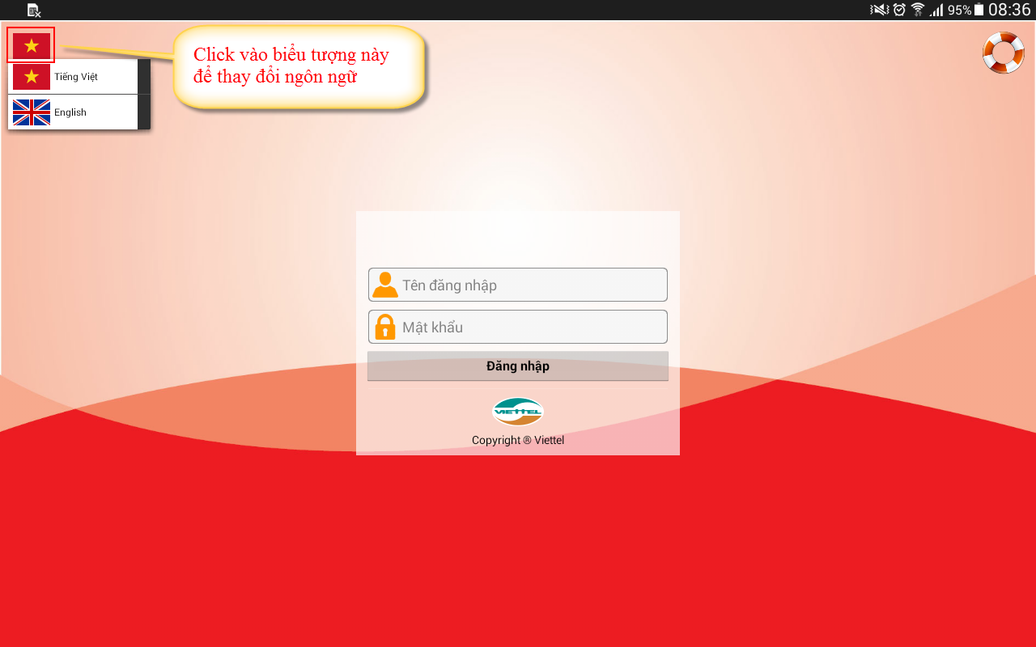

* Bước 2: Nhập thông tin và đăng nhập, màn hình hiển thị thông tin là Tiếng Việt ngược lại nếu chọn ngôn ngữ là Tiếng Anh khi đăng nhập thì màn hình hiển thị thông tin là Tiếng Anh
* Màn hình ngôn ngữ Tiếng Việt

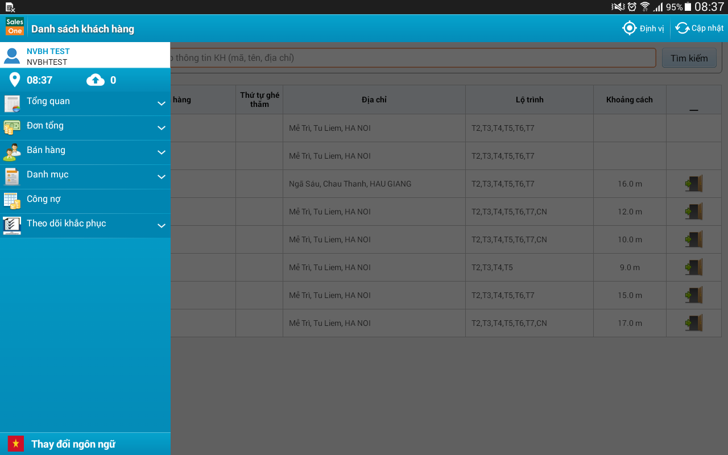

* Màn hình ngôn ngữ Tiếng Anh

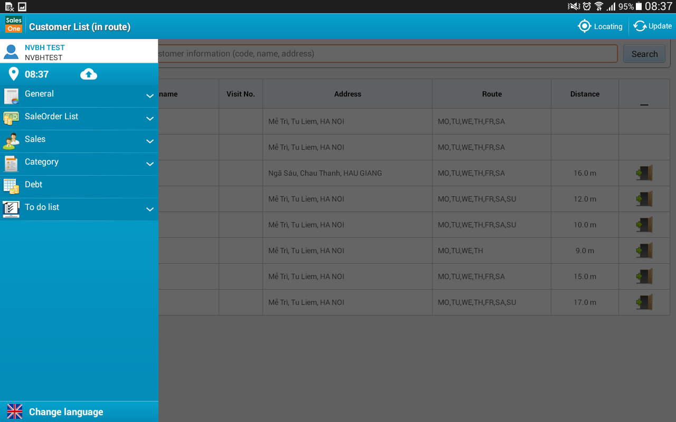

* Bước 3: Tại màn hình thông tin cá nhân, nhấn vào nút Thay đổi ngôn ngữ để thực hiện đổi ngôn ngữ

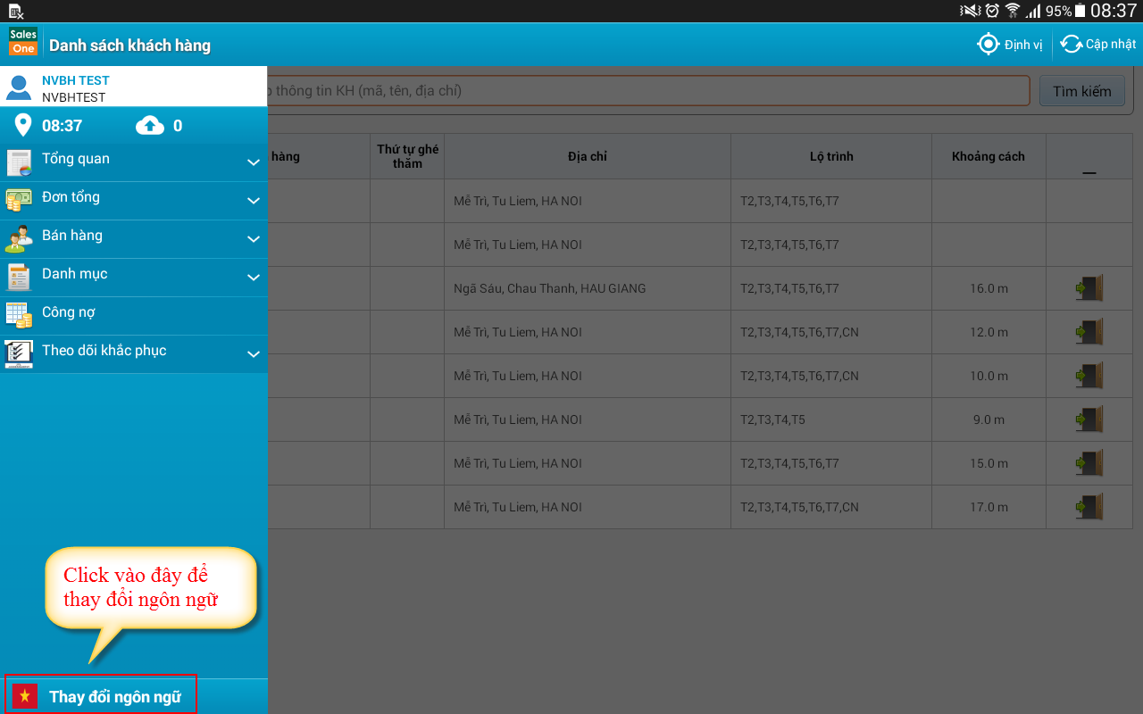

* Bước 4: Chọn ngôn ngữ muốn thay đổi

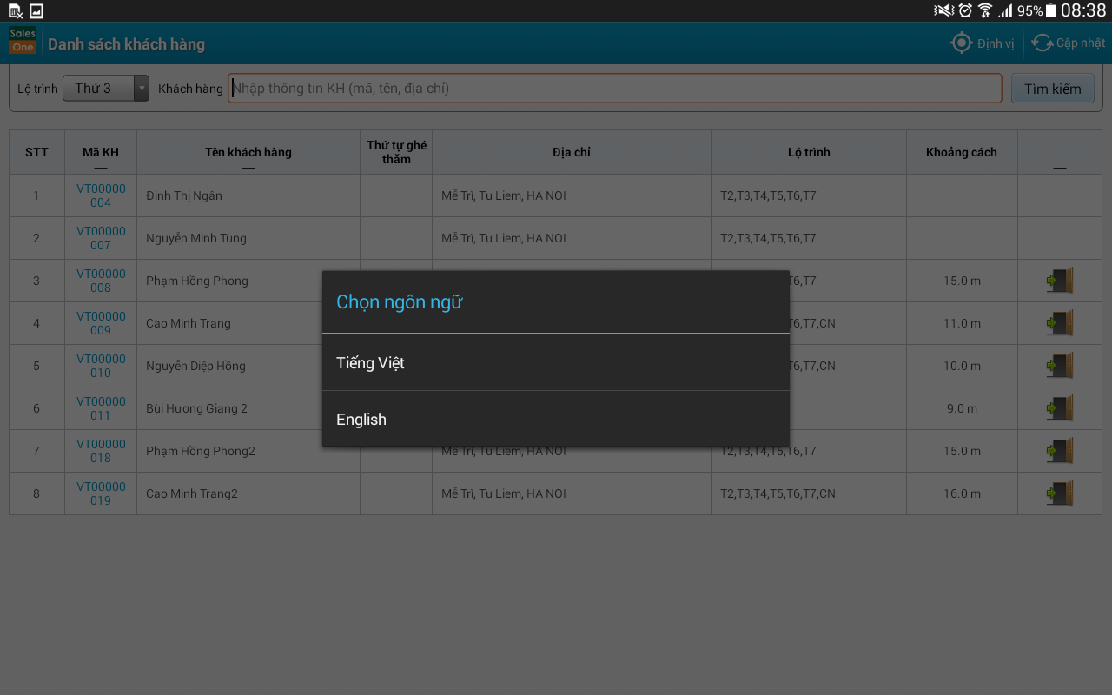

### Đổi mật khẩu/ cập nhật dữ liệu

**Ý nghĩa**: Chức năng cho phép người dùng thực hiện thay đổi mật khẩu, định vị lại vị trí của máy tính bảng, cập nhật dữ liệu trên hệ thống khi có thay đổi về dữ liệu

**Thao tác**:

* Bước 1: Người dùng đăng nhập vào tablet, nhấn biểu tượng 

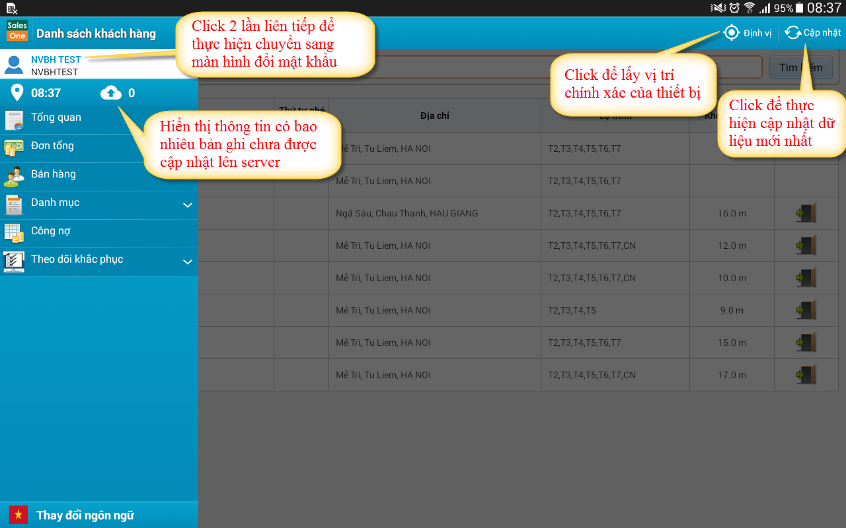

* Bước 2: Để thực hiện đổi mật khẩu người dùng nhấn đúp vào phần thông tin tài khoản của người dùng, màn hình hiển thị thông tin như dưới:

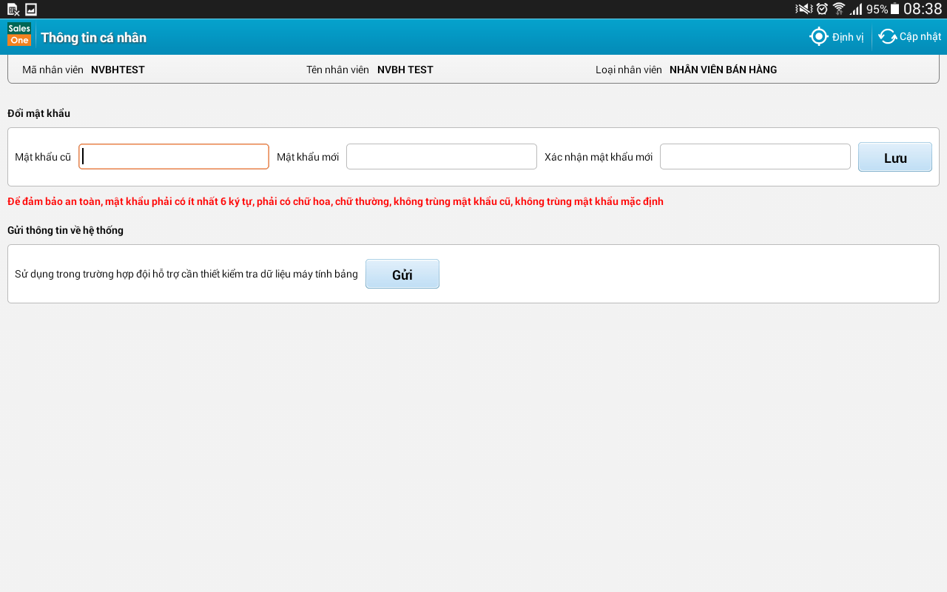

* Bước 3: Người dùng nhập thông tin:
* Mật khẩu cũ: Là mật khẩu cũ của người dùng
* Mật khẩu mới: Là mật khẩu muốn thay
* Xác nhận mật khẩu mới: Nhập lại thông tin mật khẩu mới
* Nhấn Lưu để lưu thông tin thay đổi mật khẩu
* Bước 4: Khi dữ liệu trên tablet không đẩy được lên hệ thống mà đội hỗ trợ cần thông tin từ máy tablet thì nhấn vào nút Gửi để thực hiện gửi dữ liệu cho đội hỗ trợ.

# TỔNG QUAN

## Thống kê chung

**Ý nghĩa**: Cho phép nhân viên bán hàng xem lại tình hình bán hàng, chấm công, ghé thăm.

Thao tác:

* Bước 1: Đăng nhập phần mềm 🡪 Vào menu Tổng quan 🡪 Thống kê chung
* Bước 2: Hệ thống hiển thị các thông tin trên màn hình bao gồm:

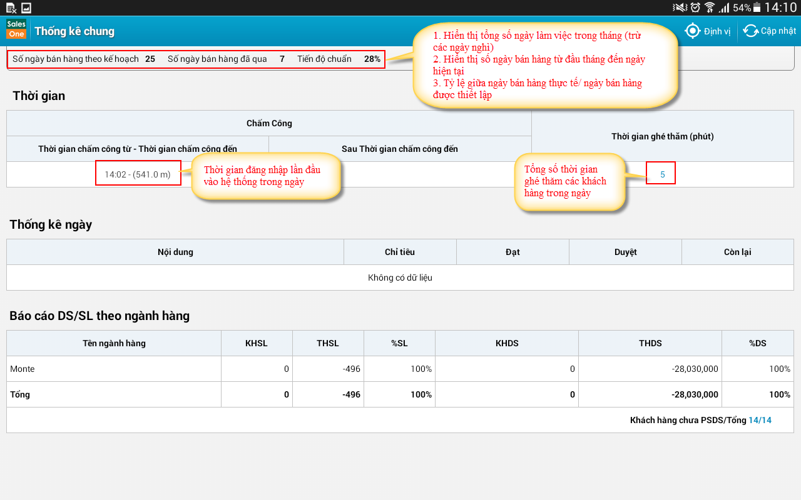

## Báo cáo mặt hàng trọng tâm

**Ý nghĩa**: cho phép nhân viên bán hàng xem tiến độ bán hàng ở các mặt hàng trọng tâm.

Thao tác:

* Bước 1: Đăng nhập phần mềm 🡪 Tổng quan 🡪 Báo cáo mặt hàng trọng tâm.
* Bước 2: Hệ thống hiển thị các thông tin bán hàng các mặt hàng trọng tâm:
* Danh sách các mặt hàng trọng tâm trong chương trình đang hoạt động
* Thông tin sản lượng theo kế hoạch và thực hiện thực tế
* Thông tin doanh số theo kế hoạch và thực hiện thực tế

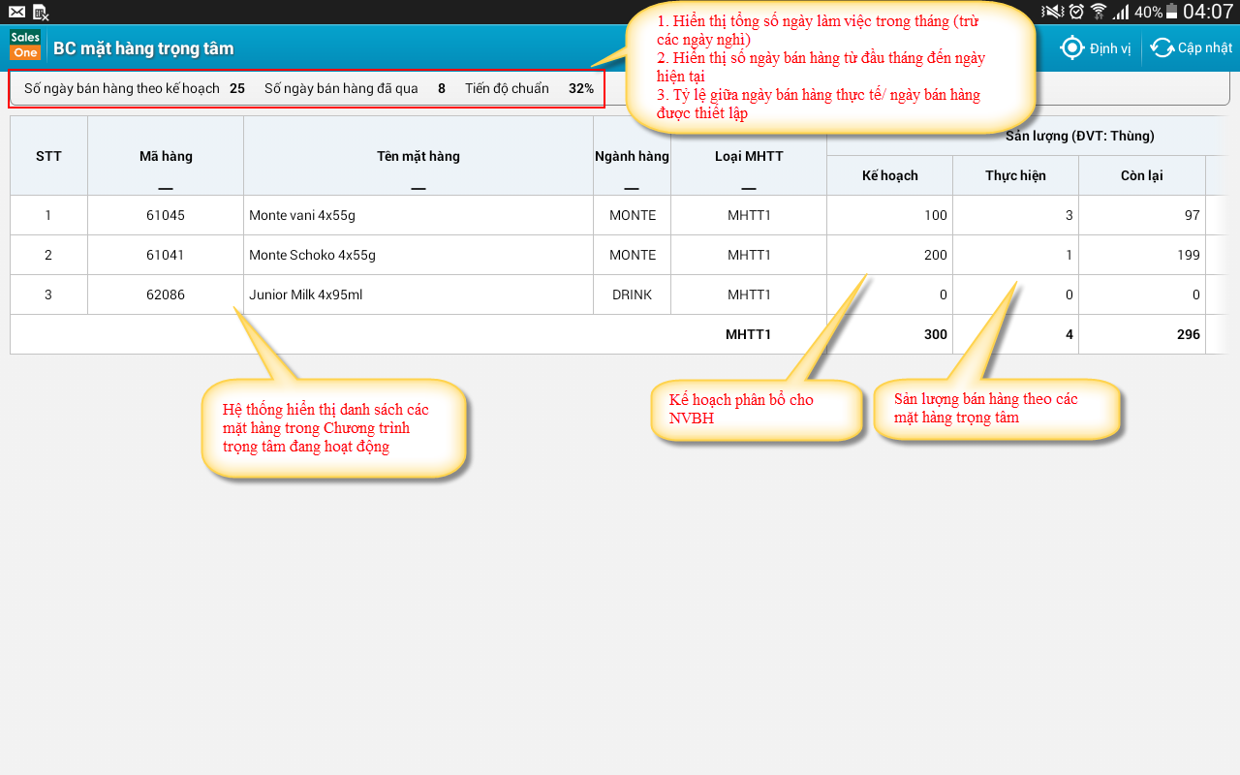

## Báo cáo tích lũy/ trưng bày

**Ý nghĩa:** cho phép nhân viên bán hàng xem lại báo cáo kết quả thực hiện chương trình tích lũy/ trưng bày

Thao tác:

* Bước 1: Đăng nhập phần mềm 🡪 Tổng quan 🡪 Báo cáo tích lũy/ trưng bày
* Bước 2: Hệ thống hiển thị danh sách các Khách hàng đã đăng ký tham gia CT tích lũy/ trưng bày, các mức đăng ký, kết quả, thông tin sản lượng và doanh số đã đăng ký, đã thực hiện được như sau:

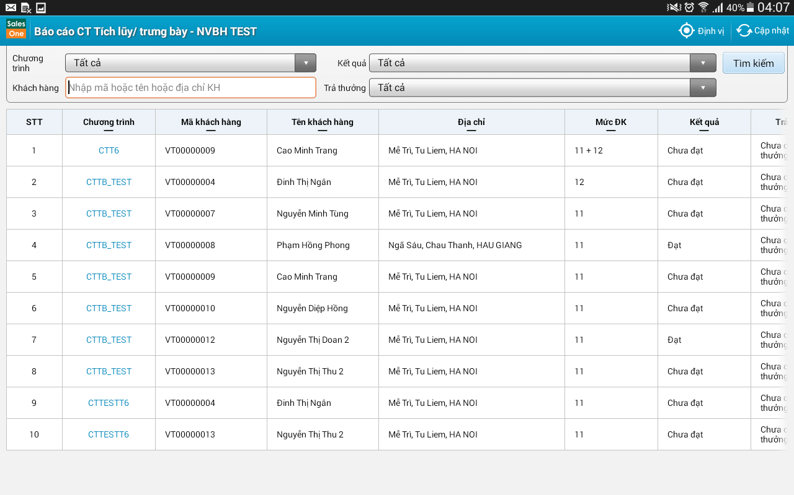

* Bước 3: Click link tên Chương trình để xem thông tin chi tiết chương trình như sau:

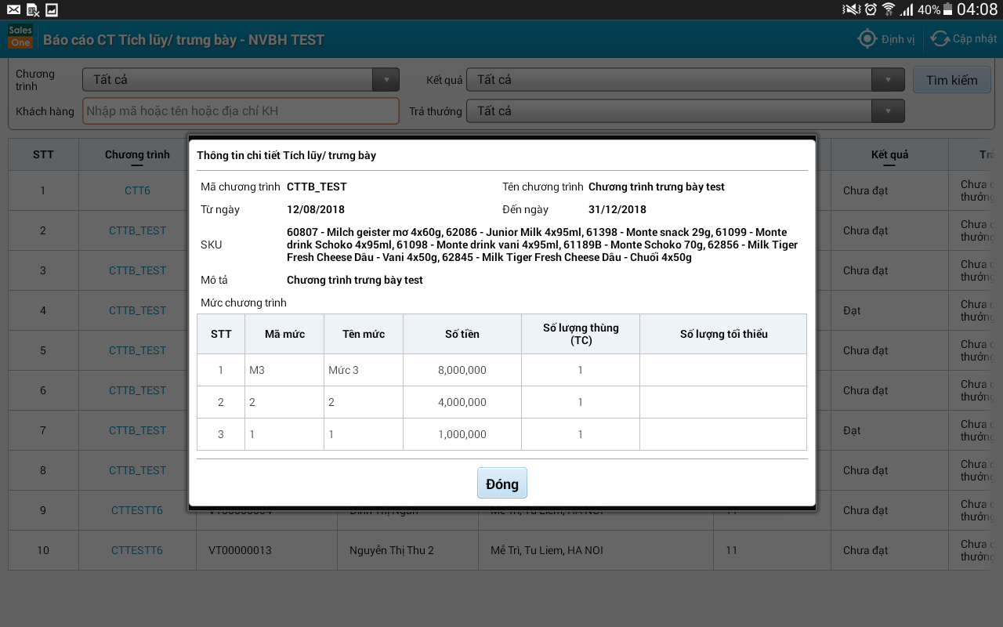

## Báo cáo KPI

**Ý nghĩa**: cho phép NVBH xem báo cáo KPI theo các chỉ tiêu đơn hàng, sku, doanh số, sản lượng được thống kê ngày hiện tại và lũy kế từ đầu tháng đến ngày hiện tại.

Thao tác:

* Bước 1: Đăng nhập phần mềm 🡪 Tổng quan 🡪 Báo cáo KPI
* Bước 2: Xem chi tiết tiến độ thực hiện các KPI.

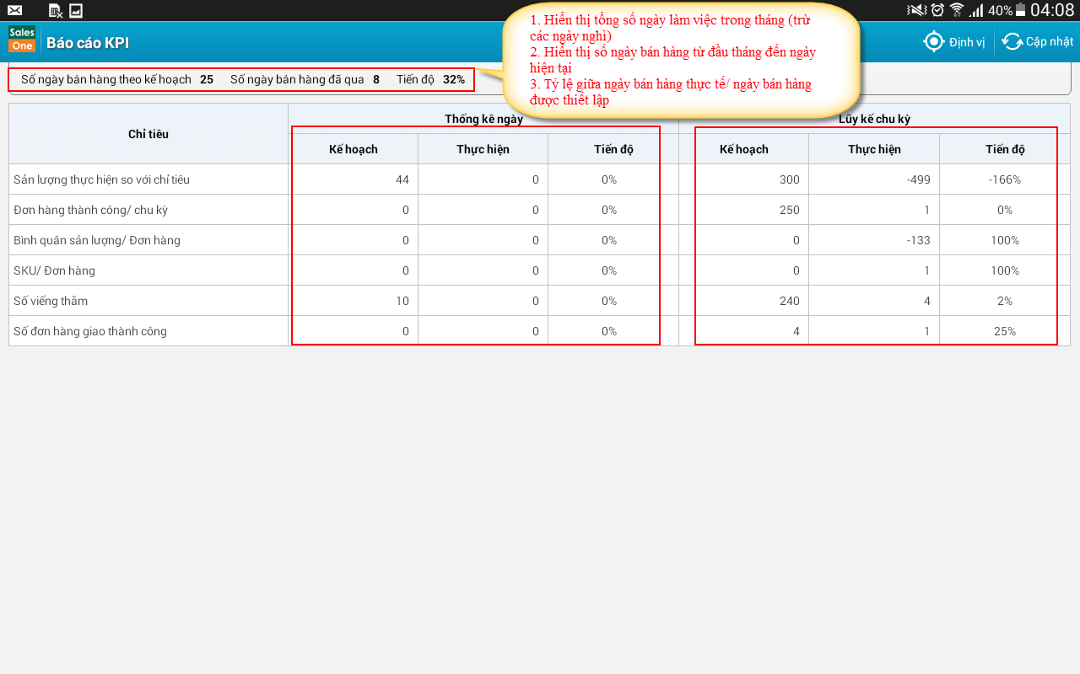

## Báo cáo DS, SL khách hàng

**Ý nghĩa**: cho phép nhân viên bán hàng xem tiến độ bán hàng theo từng khách hàng.

Thao tác:

* Bước 1: Đăng nhập phần mềm 🡪 Tổng quan 🡪 Báo cáo DS, SL khách hàng
* Bước 2: Xem chi tiết Báo cáo DS, SL khách hàng

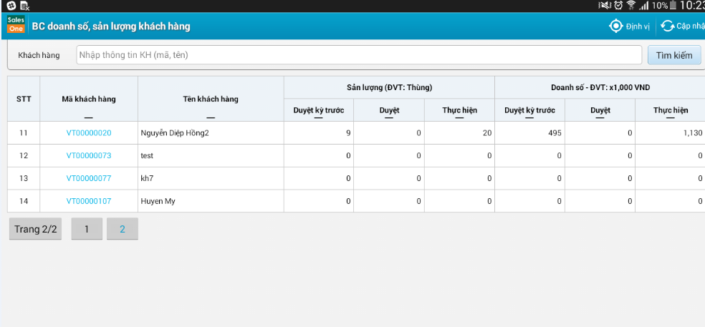

## Báo cáo ASO

**Ý nghĩa**: cho phép nhân viên bán hàng xem kế hoạch phân bổ ASO theo từng mặt hàng

Thao tác:

* Bước 1: Đăng nhập phần mềm 🡪 Tổng quan 🡺 Báo cáo ASO
* Bước 2: Xem chi tiết kế hoạch phân bổ ASO trên màn hình:

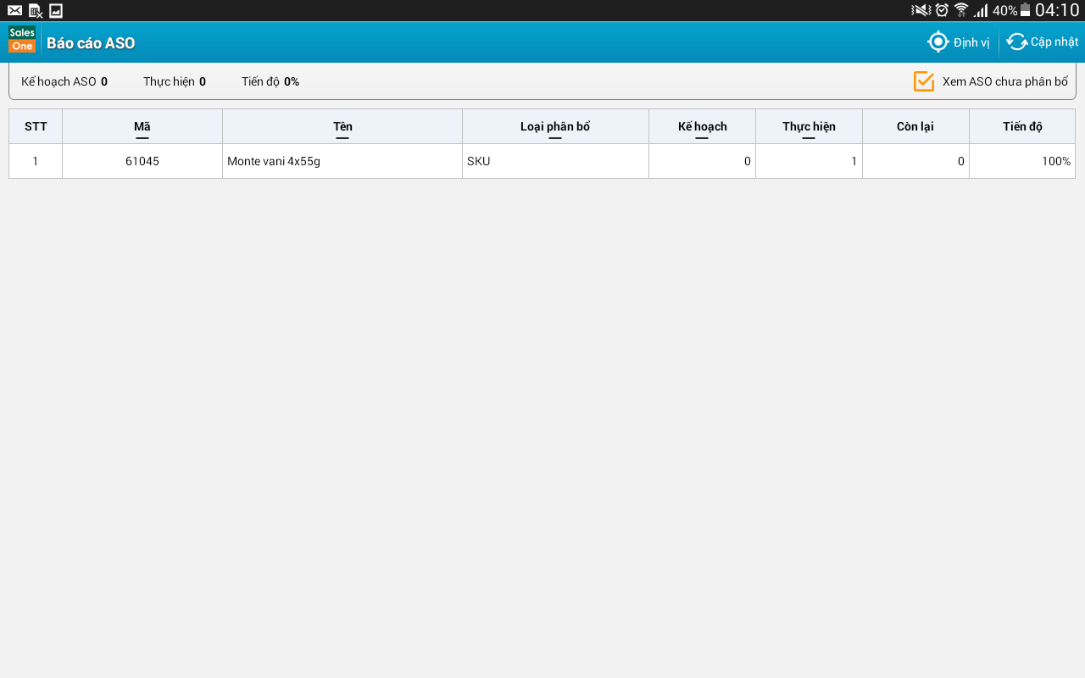

# ĐƠN TỔNG

## Đơn tổng ngày Presale

**Ý nghĩa**: Hiển thị màn hình danh sách các SKU đã bán trong ngày và số lượng cũng như doanh thu đã bán theo từng SKU(đặt đơn cho kế toán duyệt)

Thao tác:

* Bước 1: Đăng nhập phần mềm 🡪 Đơn tổng 🡪 Đơn tổng ngày Presales
* Bước 2: Tìm kiếm theo điều kiện cần xem.

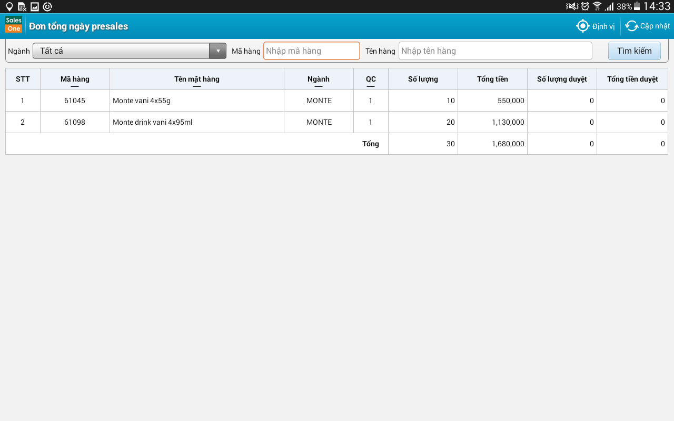

## Đơn tổng ngày Vansale

**Ý nghĩa:** Hiển thị màn hình danh sách các SKU đã bán trong ngày và số lượng cũng như doanh thu đã bán theo từng SKU (bán hàng theo xe)

Thao tác:

* Bước 1: Đăng nhập phần mềm 🡪 Đơn tổng 🡪 Đơn tổng ngày Vansale
* Bước 2: Tìm kiếm theo điều kiện cần xem.

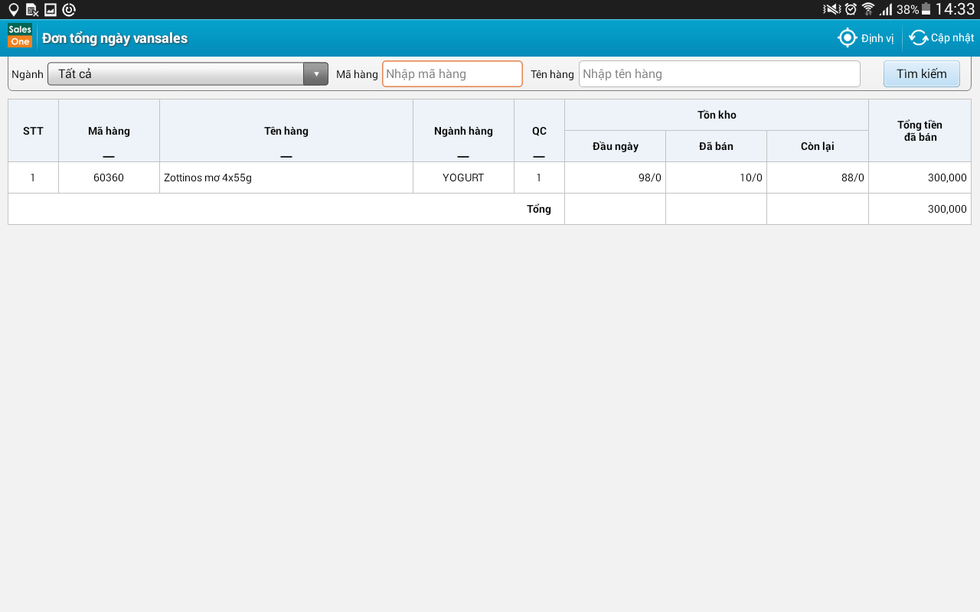

## Đơn tổng lũy kế chu kỳ

**Ý nghĩa**: Hiển thị màn hình danh sách các SKU đã bán trong ngày và số lượng cũng như doanh thu đã bán theo từng SKU trong 1 chu kỳ

Thao tác:

* Bước 1: Đăng nhập phần mềm 🡪 Đơn tổng 🡪 Đơn tổng lũy kế chu kỳ
* Bước 2: Tìm kiếm theo điều kiện cần xem.

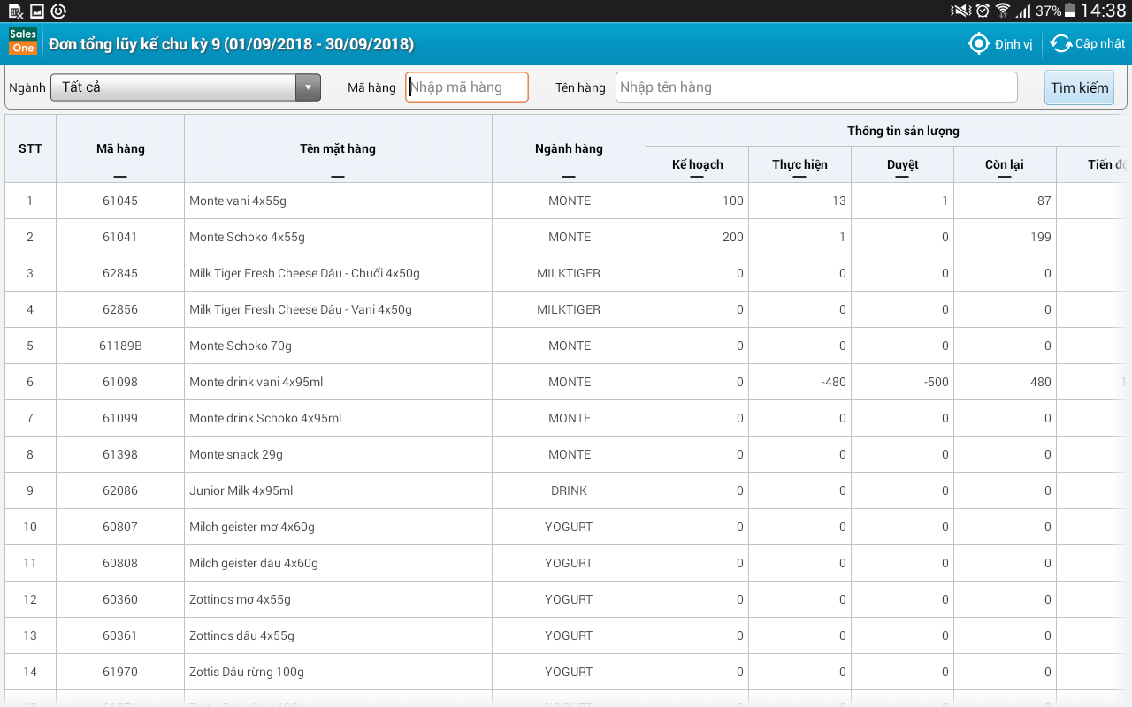

# BÁN HÀNG

## Danh sách khách hàng

### Danh sách khách hàng

**Ý nghĩa**: Hiển thị danh sách khách hàng trong tuyến cần ghé thăm trong ngày hiện tại, người dùng có thể tìm kiếm theo lộ trình hoặc theo thông tin khách hàng

Thao tác:

* Bước 1: Đăng nhập phần mềm 🡪 Bán hàng 🡪 Danh sách khách hàng
* Bước 2: Tìm kiếm khách hàng theo lộ trình hoặc theo tên khách hàng:

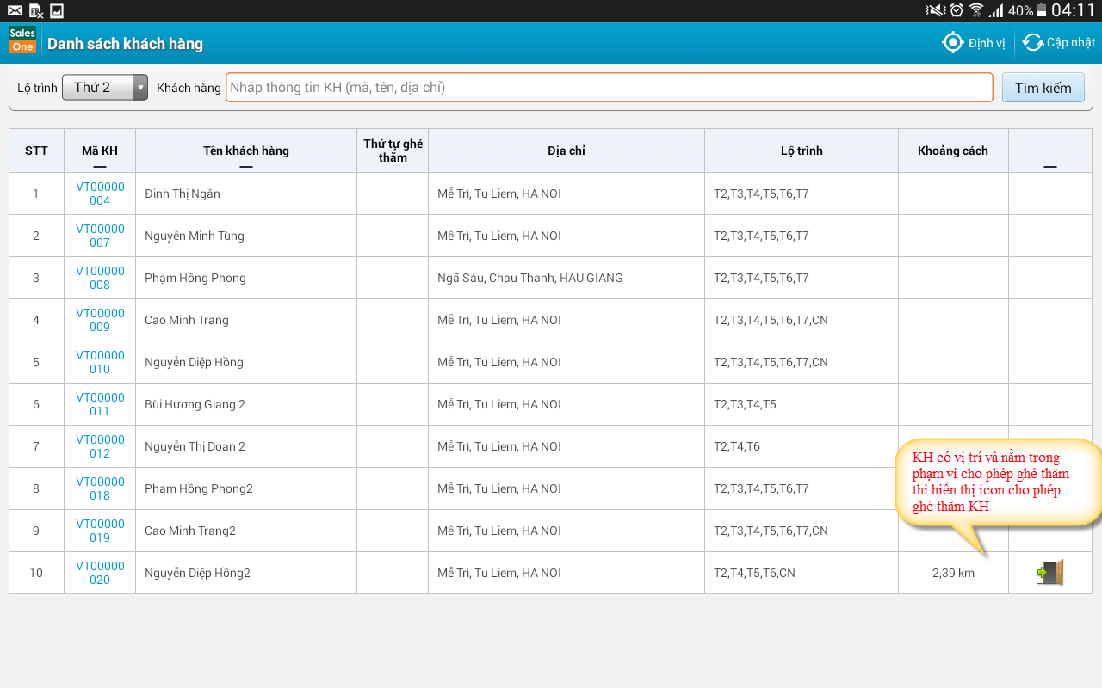

### Xem chi tiết thông tin khách hàng

**Ý nghĩa**: Hiển thị thông tin liên quan tới khách hàng, cho phép xem hình ảnh, chấm vị trí cho KH, chi tiết KH (có thể sửa 1 số thông tin), đăng ký CTTB/TL cho KH

Thao tác:

* Bước 1: Đăng nhập phần mềm 🡪 Bán hàng 🡪 Danh sách khách hàng
* Bước 2: Click mã KH để xem thông tin chi tiết Khách hàng:

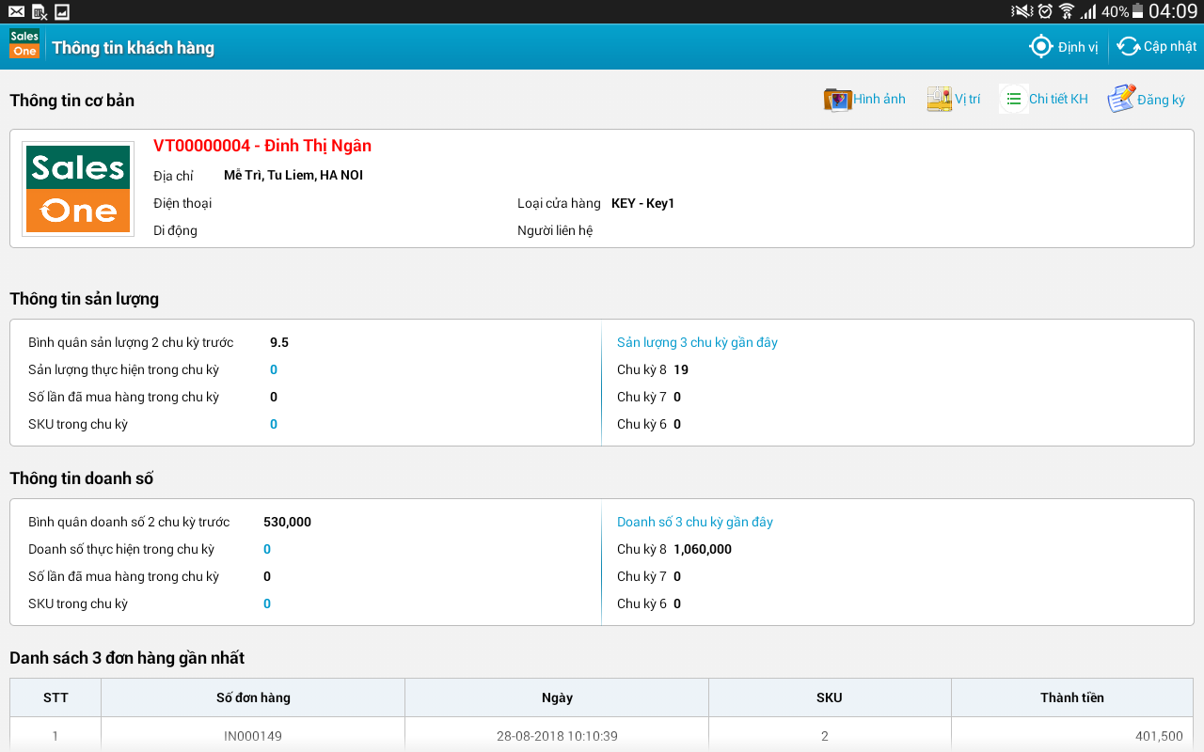

### Xem hình ảnh khách hàng

**Ý nghĩa**: Cho phép NVBH xem thông tin các hình ảnh đóng cửa, hình ảnh trưng bày tổng thể, hình ảnh điểm bán của khách hàng

Thao tác:

* Bước 1: Đăng nhập phần mềm 🡪 Bán hàng 🡪 Danh sách khách hàng
* Bước 2: Click mã KH để xem thông tin chi tiết Khách hàng
* Bước 3: Click icon hình ảnh để xem thông tin:

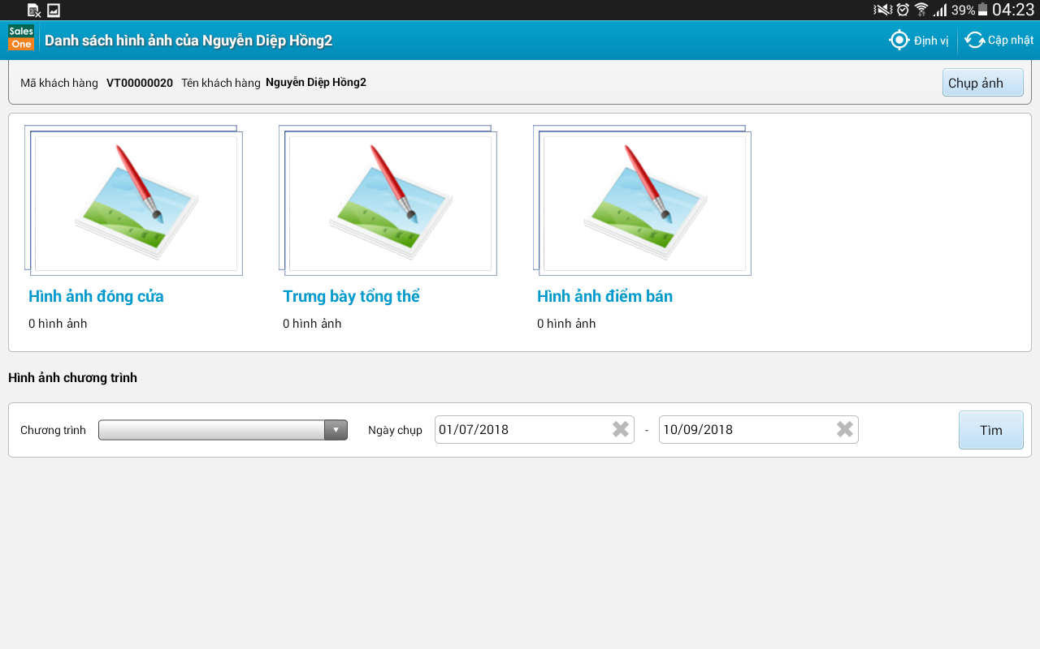

* Bước 4: Click nút Chụp ảnh để thực hiện chụp ảnh điểm bán/ hình ảnh trưng bày tổng thể cho khách hàng

### Chấm vị trí khách hàng

**Ý nghĩa**: cho phép nhân viên bán hàng xác định vị trí Khách hàng trên bản đồ. Chấm vị trí chỉ thực hiện 1 lần. Trường hợp chấm sai vị trí thì nhờ giám sát xóa vị trí để chấm lại vị trí.

Thao tác:

* Bước 1: Đăng nhập phần mềm 🡪 Danh sách khách hàng
* Bước 2: Tìm kiếm khách hàng cần chấm vị trí 🡪 Click vào mã khách hàng
* Bước 3: Ấn tab “Vị trí” 🡪 Ấn cập nhật 🡪 đồng ý.

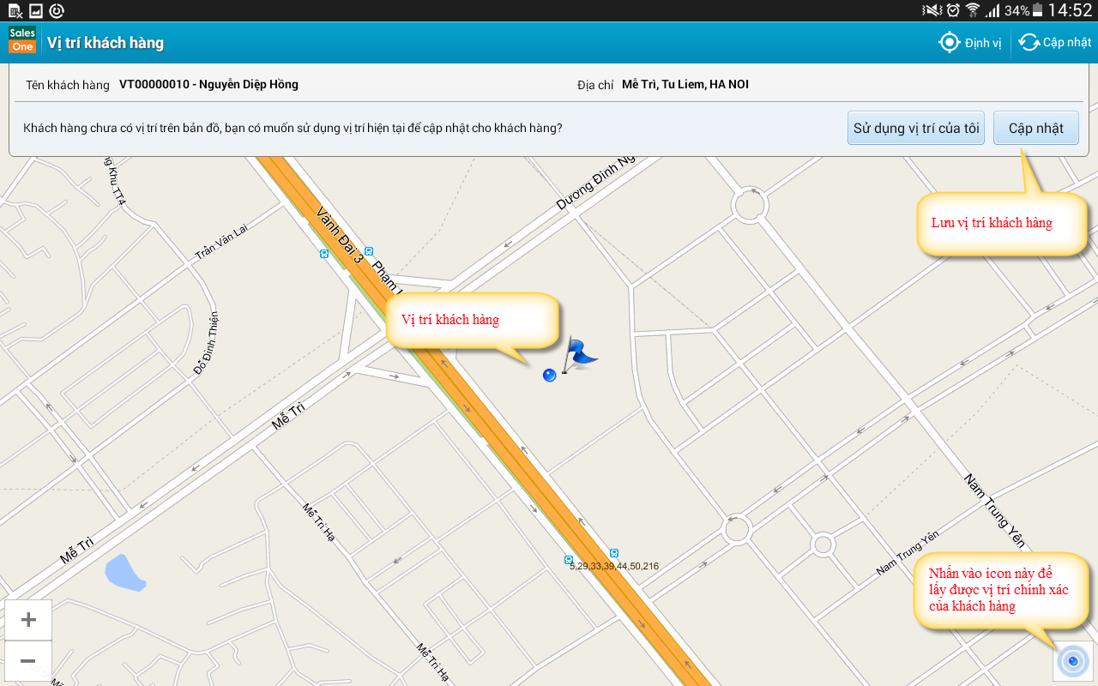

### Đăng ký Chương trình Tích lũy/ trưng bày cho khách hàng

**Ý nghĩa**: cho phép nhân viên bán hàng thực hiện đăng ký tham gia/ xem thông tin đăng ký CTTL/ TB cho khách hàng

Thao tác:

* Bước 1: Đăng nhập phần mềm 🡪 Danh sách khách hàng
* Bước 2: Tìm kiếm khách hàng cần chấm vị trí 🡪 Click vào mã khách hàng
* Bước 3: Ấn tab “Đăng ký”
* Bước 4: Chọn Chương trình cần đăng ký 🡪 Chọn mức đăng ký 🡪 Nhập số tiền đăng ký tương ứng với mức đã chọn => Nhấn cập nhật

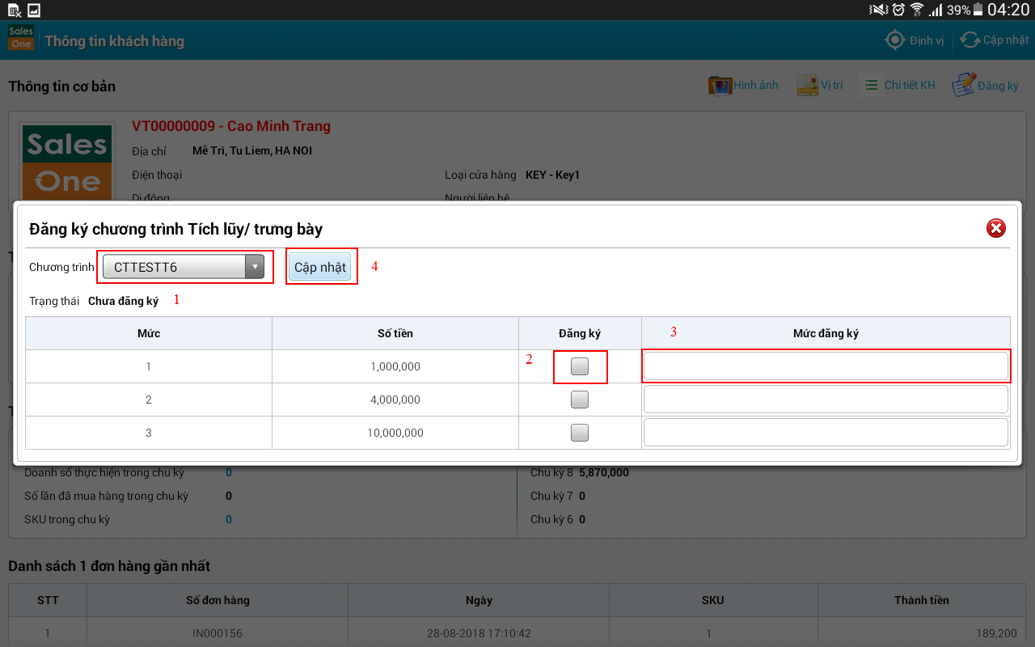

* Bước 5: Với khách hàng đã đăng ký thông tin, hệ thống chỉ cho phép xem thông tin mà không cho cập nhật

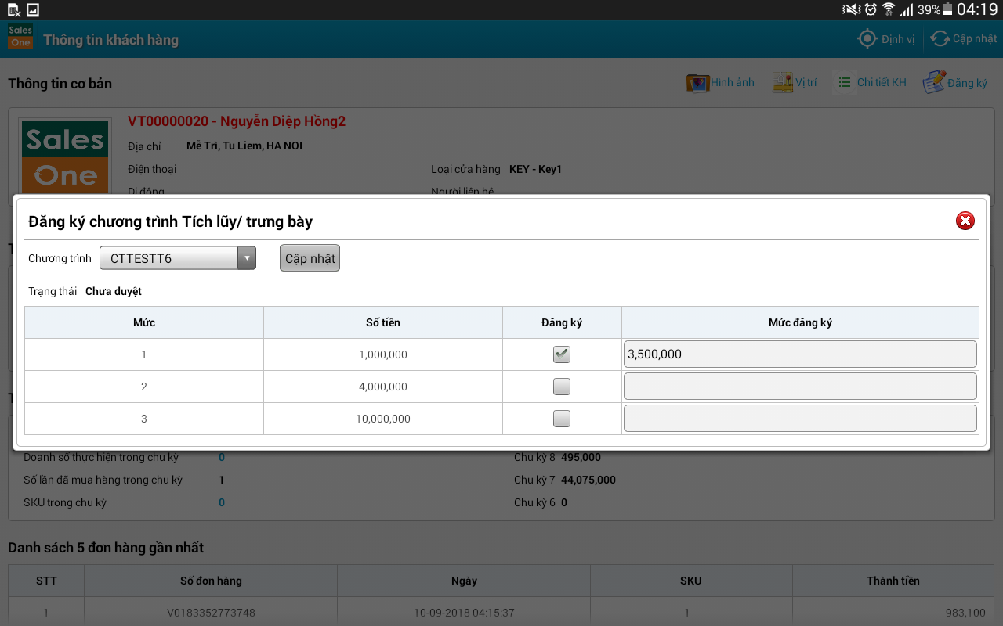

### Ghé thăm khách hàng và tạo đơn hàng

**Ý nghĩa**: cho phép nhân viên bán hàng ghé thăm khách hàng bằng phần mềm. Việc ghé thăm sẽ tính vào thời gian làm việc của nhân viên bán hàng.

Thao tác:

* Bước 1: Đăng nhập phần mềm 🡪 Bán hàng 🡪 Danh sách khách hàng
* Bước 2: Tìm kiếm khách hàng cần ghé thăm 🡪 Click icon Ghé thăm 🡪 Kiểm tra tồn kho (nếu công ty bắt buộc) 🡪 Nhấn Lưu hoặc nhấn Bỏ qua nếu không phải thực hiện kiểm tồn

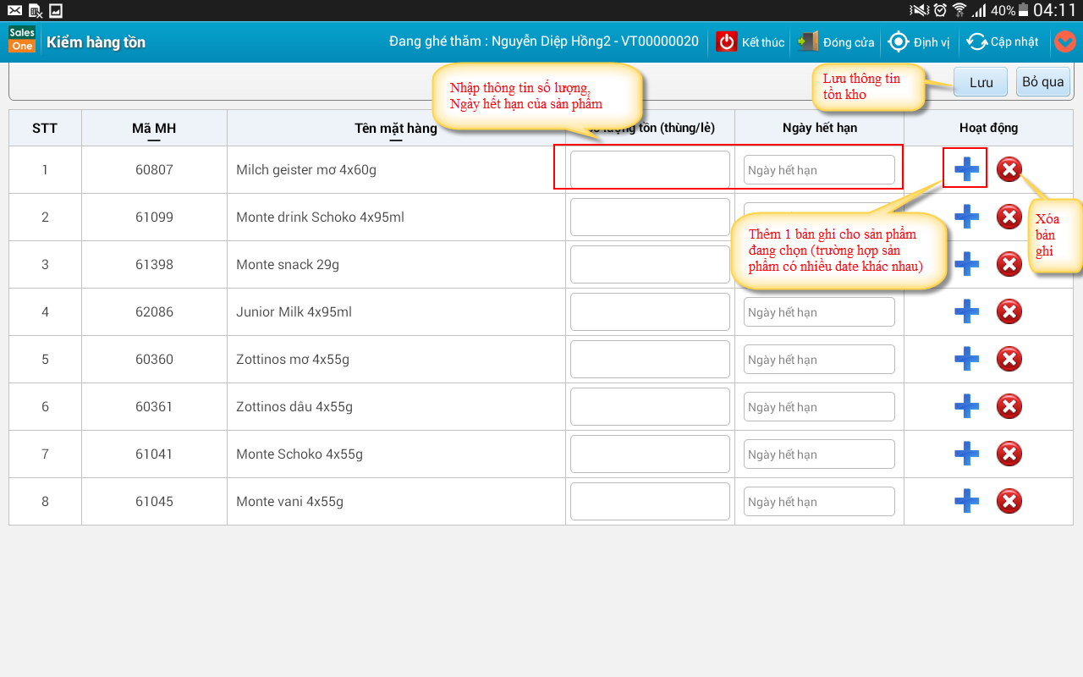

* Bước 3: Nhấn nút Lưu màn hình Kiểm tồn, hệ thống hiển thị màn hình Lịch sử bán hàng:

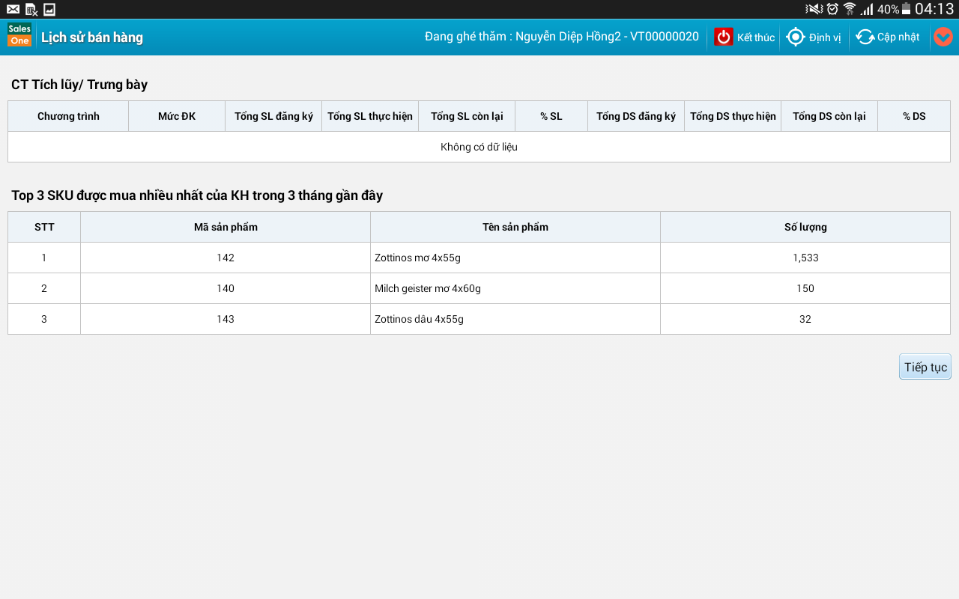

* Bước 4: Nhấn nút Tiếp tục để chuyển sang màn hình bán hàng như sau:

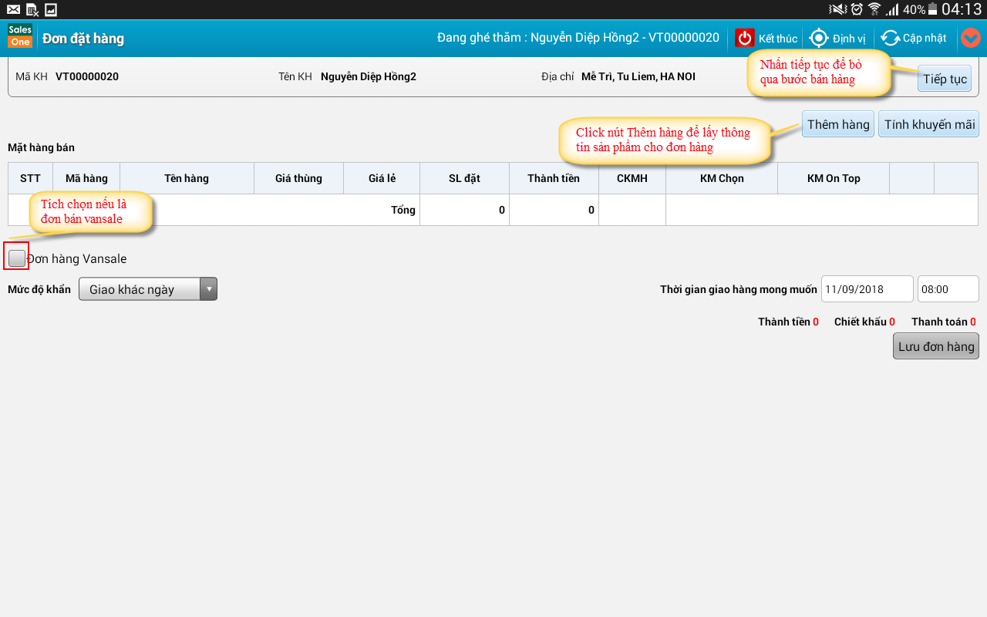

* Bước 5: Chọn thêm hàng nếu khách hàng có mua hàng:

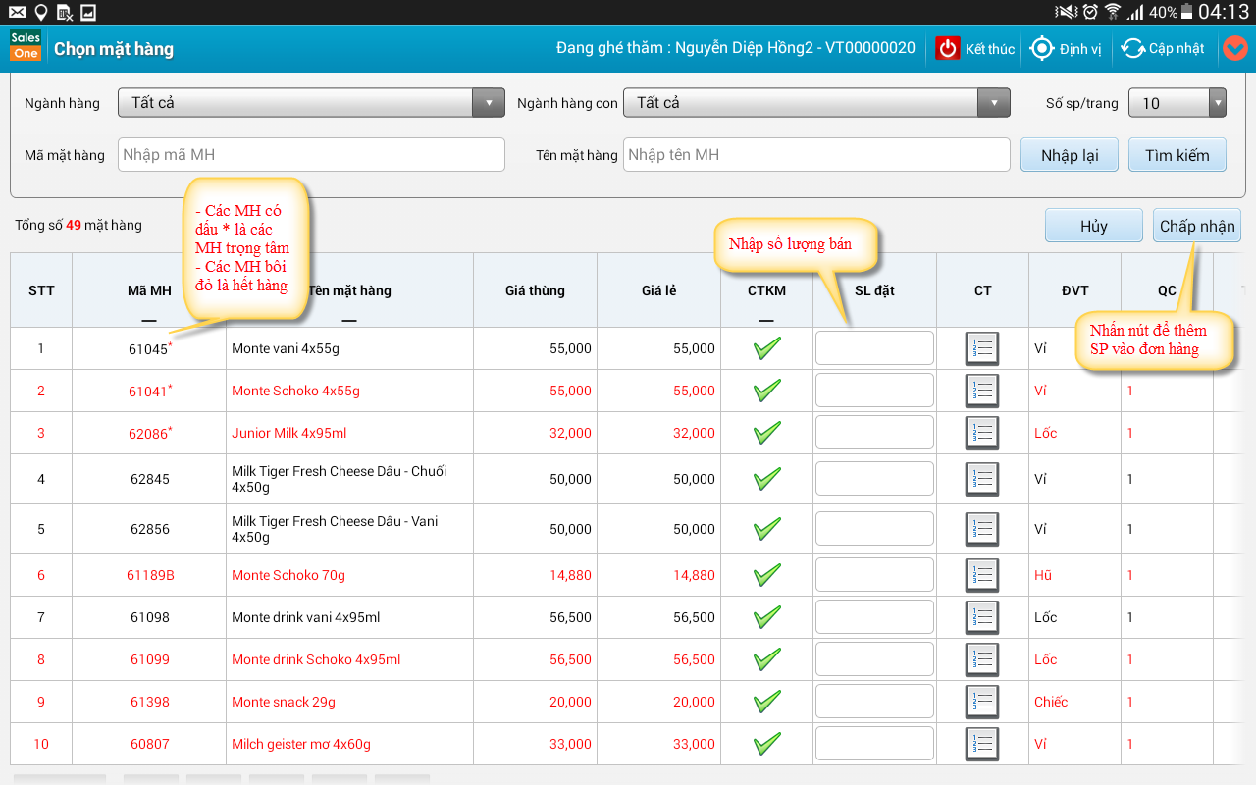

* Bước 6: Tính khuyến mại cho đơn hàng và lưu thông tin để gửi về cho Kế toán xử lý đơn

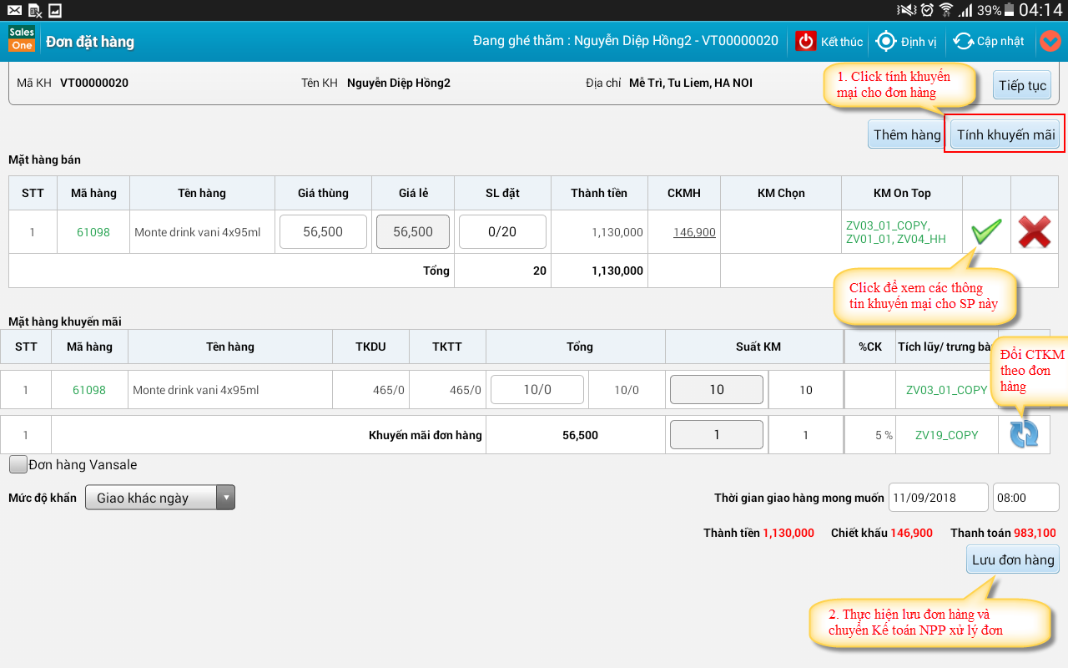

* Bước 7: Nhấn nút Đồng ý trên màn hình Xác nhận đơn hàng

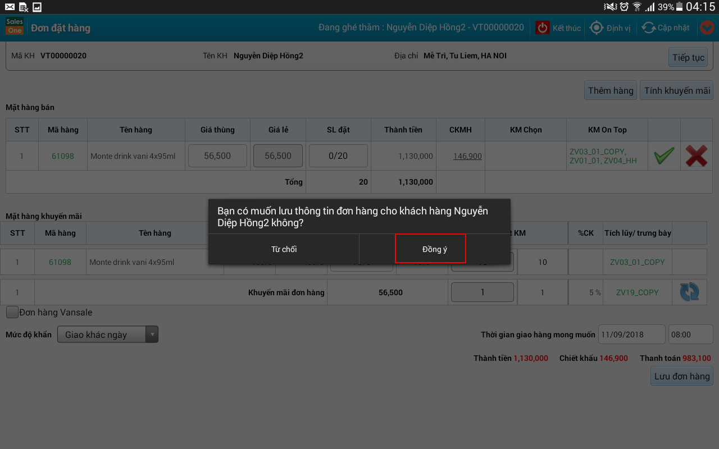

* Bước 8: Lưu đơn hàng thành công hệ thống chuyển sang màn hình Chương trình Tích lũy/ trưng bày (cho phép người dùng đăng ký, chụp ảnh tham gia chương trình)
* Click chụp ảnh => hệ thống hiển thị thao tác cho phép người dùng chụp ảnh tham gia chương trình
* Click đăng ký => hệ thống hiển thị màn hình cho phép đăng ký tham gia chương trình với mức và số tiền đăng ký
* Click nút tiếp tục để chuyển sang màn hình tiếp theo (nếu không đăng ký tham gia chương trình vẫn có thể click nút Tiếp theo)

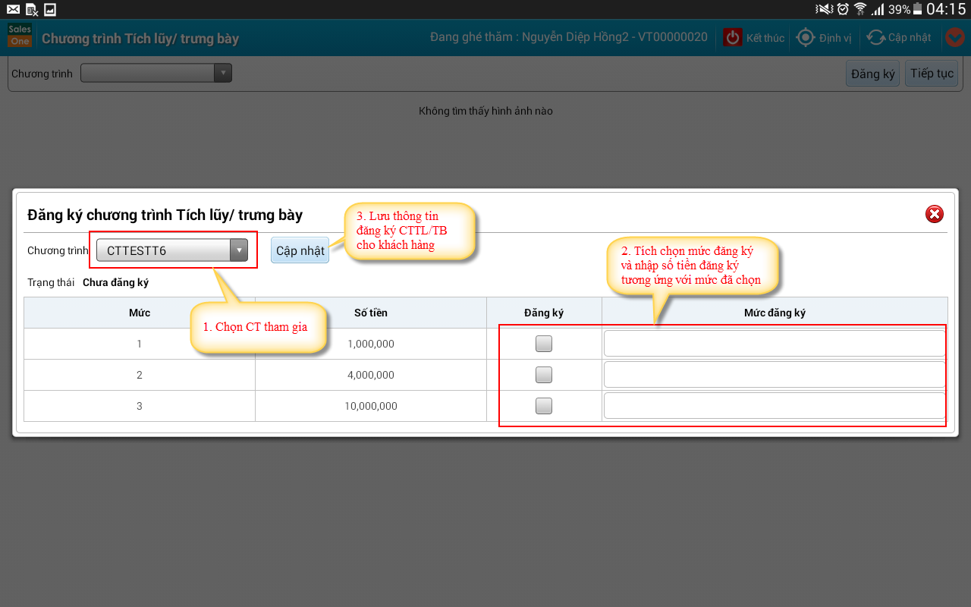

* Bước 9: Click nút Tiếp theo, hệ thống chuyển sang màn hình Phản hồi của khách hàng

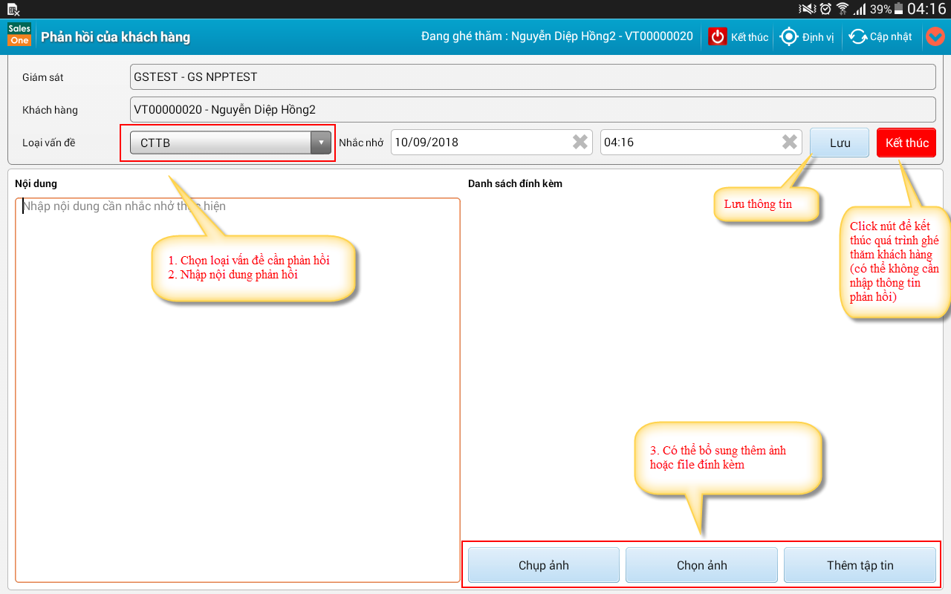

* Bước 10: Kết thúc khách hàng
* Nhấn nút Đồng ý để kết thúc ghé thăm KH
* Nhấn nút Từ chối để tiếp tục ghé thăm KH

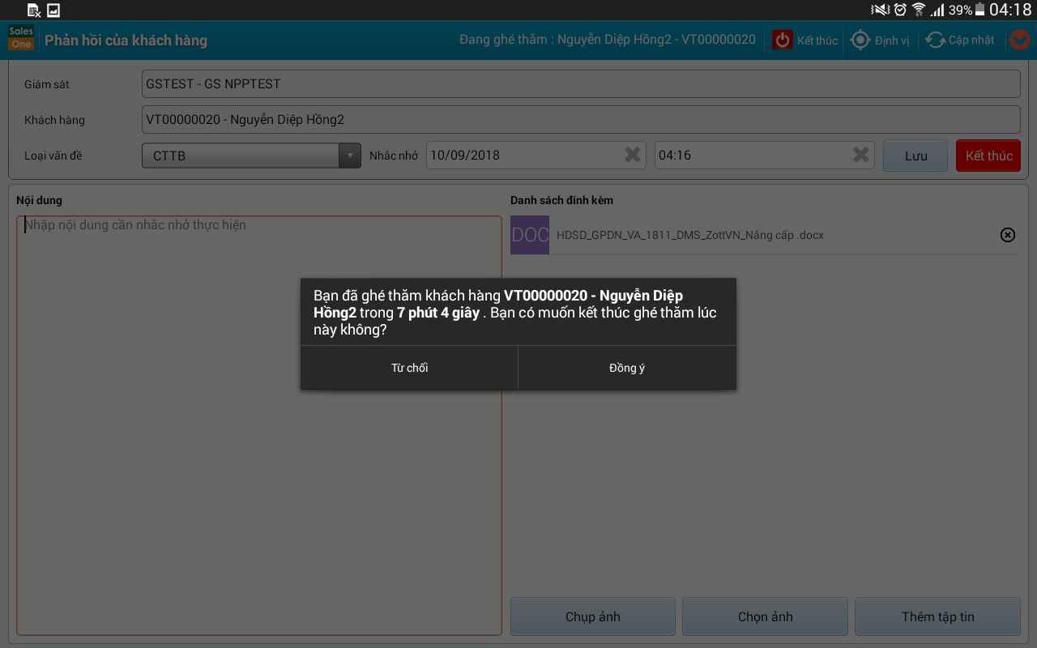

* Bước 11: Sau khi nhấn đồng ý kết thúc ghé thăm => quay lại màn hình danh sách khách hàng với thông tin:

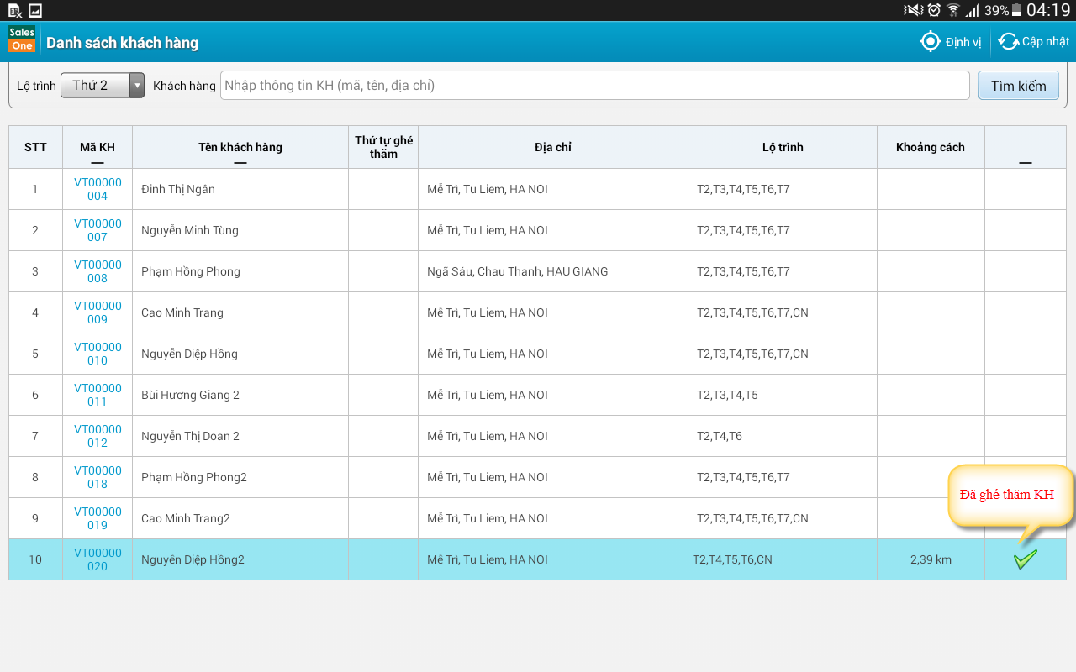

### Khách hàng đóng cửa

**Ý nghĩa**: cho phép nhân viên bán hàng thực hiện thao tác đóng cửa khi đến cửa hàng của Khách hàng mà Khách hàng đóng cửa

Thao tác:

* Bước 1: Đăng nhập phần mềm 🡪 Bán hàng 🡪 Danh sách khách hàng
* Bước 2: Tìm kiếm khách hàng cần ghé thăm 🡪 Click icon Ghé thăm
* Bước 3: Tại màn hình Kiểm tồn => NVBH thực hiện click icon Đóng cửa để thực hiện thao tác

Lưu ý:

* Chỉ có thể thực hiện thao tác Đóng cửa ở bước Kiểm hàng tồn, qua bước này sẽ không thực hiện thao tác Đóng cửa được nữa
* Khi click nút Đóng cửa => Hệ thống yêu cầu chụp ảnh cửa hàng

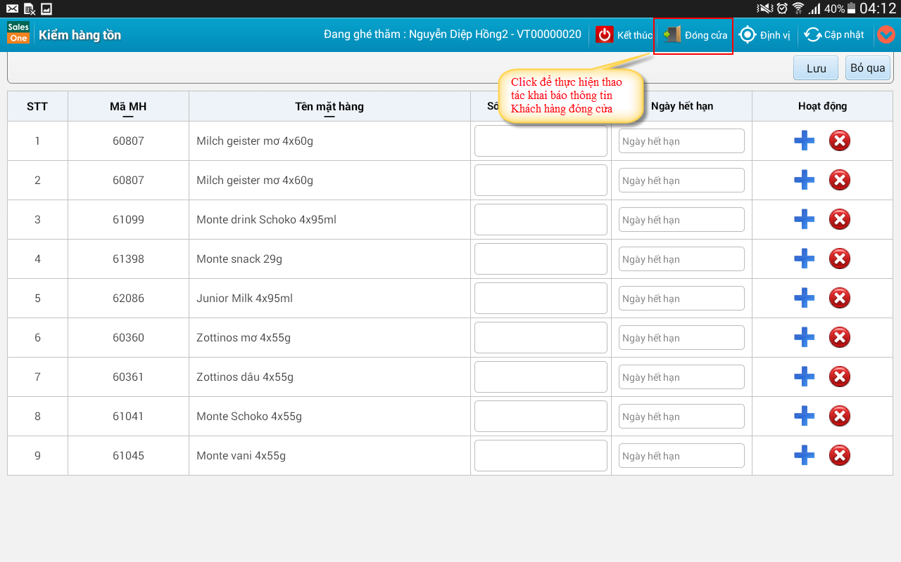

* Bước 4: Thực hiện thao tác chụp ảnh đóng cửa => hệ thống quay về màn hình Danh sách với thông tin

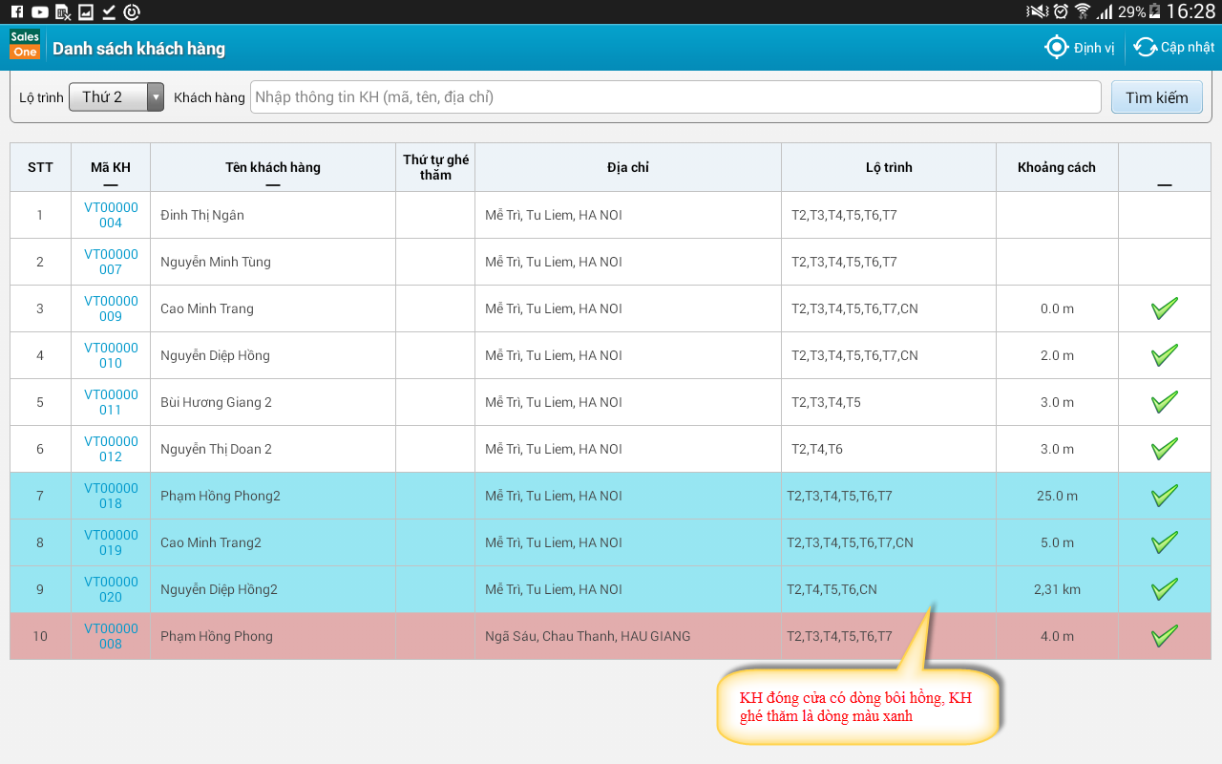

## Lộ trình bán hàng

**Ý nghĩa**: cho phép nhân viên bán hàng xem được lộ trình phải ghé thăm khách hàng.

Thao tác:

* Bước 1: Đăng nhập phần mềm 🡪 Bán hàng 🡪 Lộ trình bán hàng
* Bước 2: Chọn thứ cần xem 🡪 ấn vào biểu tượng để xem chi tiết

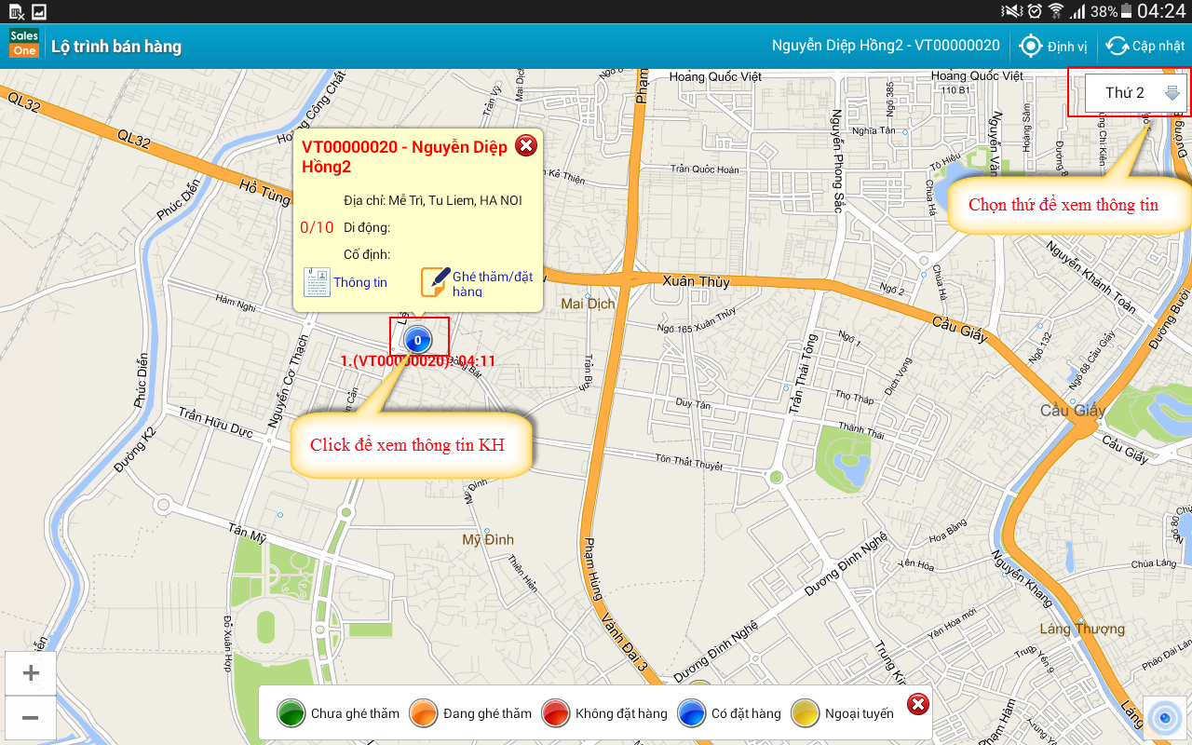

## Danh sách đơn hàng

**Ý nghĩa**: cho phép nhân viên bán hàng xem lại danh sách đơn hàng đã tạo cho khách hàng

Thao tác:

* Bước 1: Đăng nhập phần mềm 🡪 Bán hàng 🡪 Danh sách đơn hàng
* Bước 2: Tìm đơn hàng cần xem 🡪 Xem chi tiết đơn hàng
* Bước 3: Click Số đơn hàng để xem thông tin chi tiết đơn hàng, click Khách hàng để xem thông tin chi tiết KH

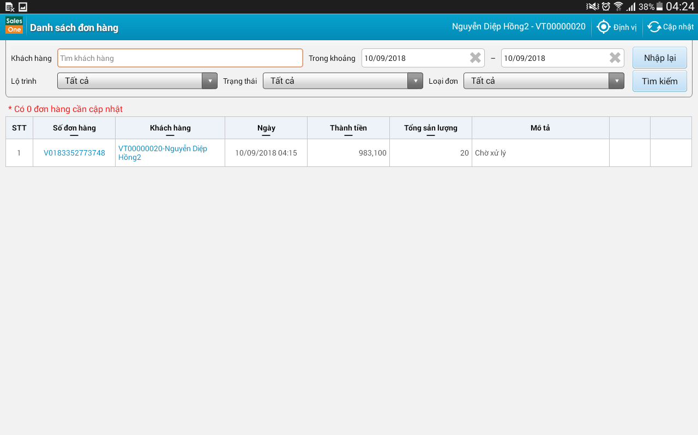

### Sửa lại đơn hàng kế toán trả lại máy tính bảng (từ chối)

**Ý nghĩa**: cho phép nhân viên bán hàng sửa đơn hàng mà kế toán nhà phân phối gửi trả lại.

**Thao tác**:

* Bước 1: Đăng nhập phần mềm 🡪 Bán hàng 🡪 Danh sách đơn hàng
* Bước 2: Tìm đơn hàng cần xem 🡪 chỉnh sửa đơn hàng 🡪 lưu và chuyển lại đơn hàng.

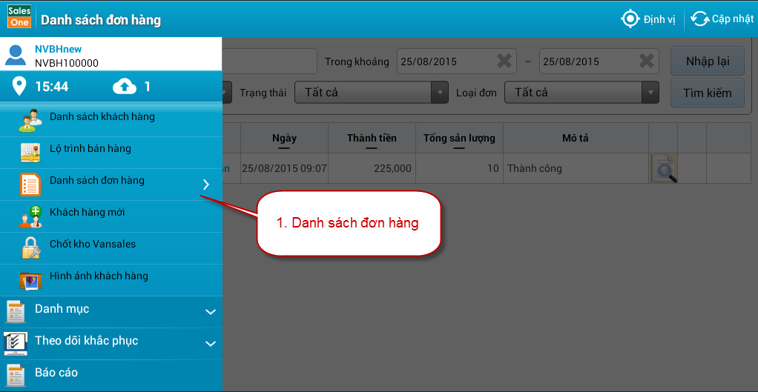

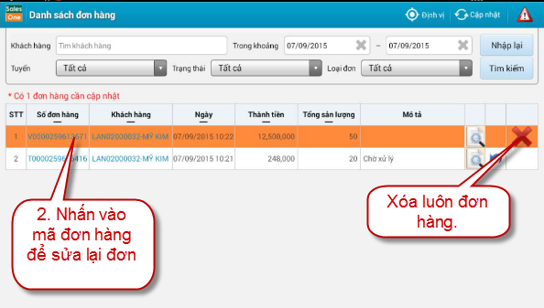

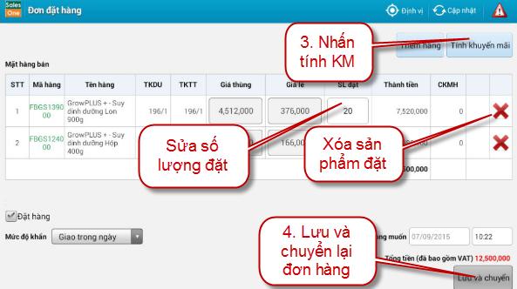

### Trả đơn bán hàng (bán hàng presale)

**Ý nghĩa**: cho phép trả đơn hàng mà khách hàng không chịu nhận hàng.

**Thao tác**: Chỉ kế toán mới có thể trả đơn bán hàng bình thường này. Kế toán xử lý.

### Trả đơn bán hàng vansale

**Ý nghĩa**: cho phép nhân viên bán hàng vansale (hàng bán trực tiếp theo xe) trả lại đơn hàng khi đã bán vansale.

Thao tác:

* Bước 1: Đăng nhập phần mềm 🡪 Bán hàng 🡪 Danh sách đơn hàng
* Bước 2: Tìm đơn hàng cần xem 🡪 Chọn trả hàng vansale

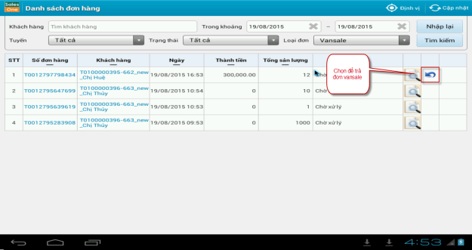

* Bước 3: Nhấn nút Có để thực hiện trả hàng, nút Không để hủy thao tác trả hàng trong màn hình xác nhận trả hàng.

## Khách hàng mới

**Ý nghĩa**: cho phép nhân viên bán hàng xem lại danh sách khách hàng mới mở và khách hàng yêu cầu mở lại và cho phép thêm khách hàng mới

**Thao tác**:

* Bước 1: Đăng nhập phần mềm 🡪 Bán hàng 🡪 Khách hàng mới
* Bước 2: Click dấu + để thực hiện thêm mới khách hàng 🡪 Click tiếp vào dấu + để thực hiện thêm mới khách hàng
* Bước 3: Nhập thông tin hợp lệ(các trường dấu * là bắt buộc đánh thông tin vào) 🡪 Nhấn Lưu để hoàn thành lưu thông tin khách hàng
* Bước 4: Quay lại màn hình Danh sách, Khách hàng vừa tạo ở trạng thái Chờ TDM duyệt

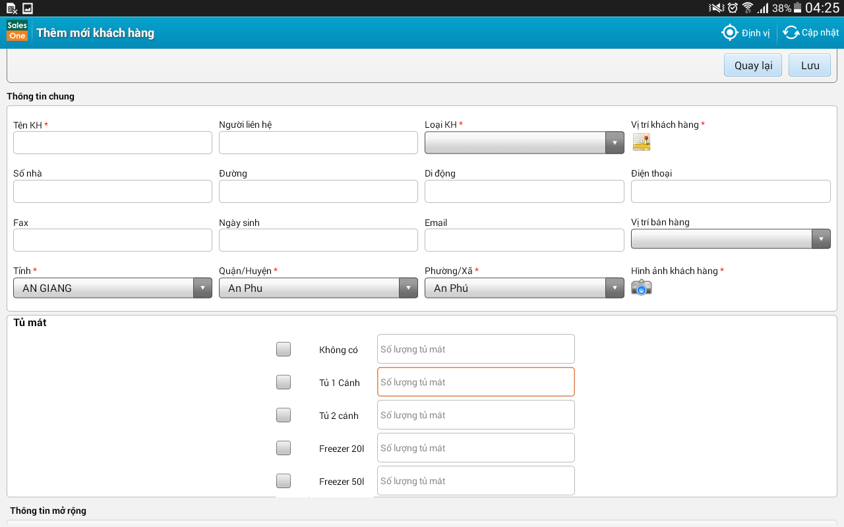

## Chốt kho vansale

**Ý nghĩa**: cho phép nhân viên bán hàng chốt lại kho bán hàng vansale, trả số lượng hàng bán không hết về nhà phân phối . Đối với nhân viên bán hàng vansale.

Thao tác:

* Bước 1: Đăng nhập phần mềm 🡪 Bán hàng 🡪 Chốt kho Vansale
* Bước 2: Khóa kho 🡪 Đồng ý.

*Lưu ý: Khi khóa kho rồi thì NVBH không thực hiện bán hàng vansale được nữa, phải nhờ kế toán mở chốt kho thì mới thao tác tiếp được*

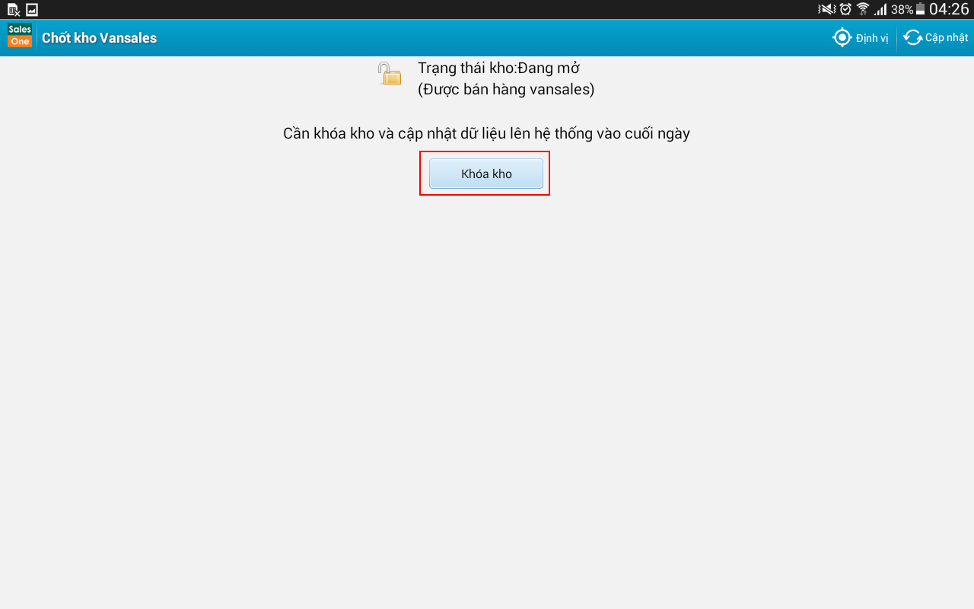

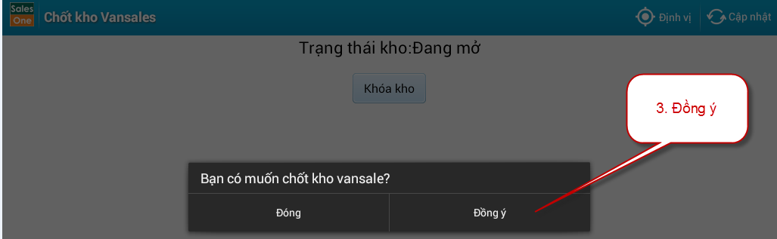

## Tồn kho vansale

**Ý nghĩa**: Giúp NVBH có thể theo dõi được sản phẩm và số lượng tồn kho hiện tại trong kho vansale của mình

Thao tác:

* Bước 1: Đăng nhập phần mềm 🡪 Bán hàng 🡪 Tồn kho Vansale

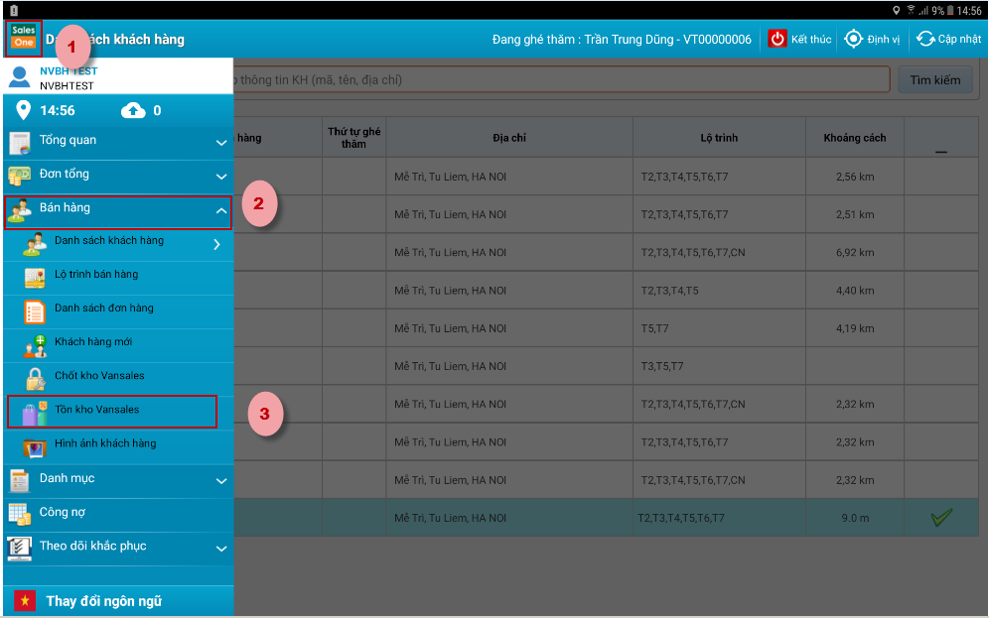

* Bước 2: Hệ thống hiển thị báo cáo tồn kho như hình

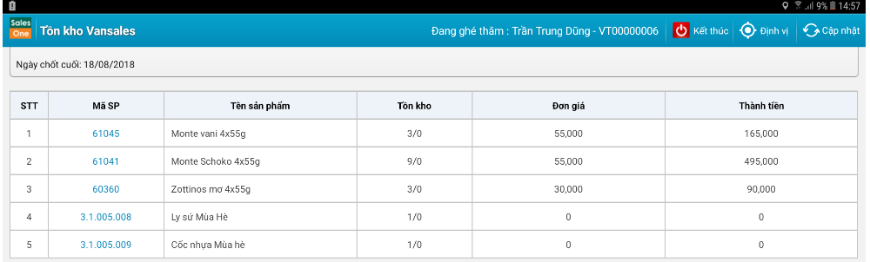

* Ngày chốt cuối: Ngày chốt kho gần nhất mà NVBH chốt kho
* Danh sách sản phẩm
* Hiển thị toàn bộ các sản phẩm đang hoạt động có trong kho của NVBH đăng nhập
* Có số lượng tồn kho lớn hơn 0
* Danh sách sắp xếp theo trườBông thứ tự của sản phẩm tăng dần
* Tồn kho: Số lượng tồn kho hiện tại trong kho của NVBH
* Đơn giá: Hiển thị giá đang hoạt động áp dụng cho NPP của NVBH đăng nhập
* Thành tiền: Đơn giá * Số lượng

## Hình ảnh khách hàng

**Ý nghĩa**: cho phép nhân viên bán hàng xem tổng quát và chi tiết hình ảnh đã chụp trên thị trường.

Thao tác:

* Bước 1: Đăng nhập phần mềm 🡪 Bán hàng 🡪 Hình ảnh khách hàng.
* Bước 2: Click link Mã KH hoặc link Số hình ảnh để xem thông tin hình ảnh của KH

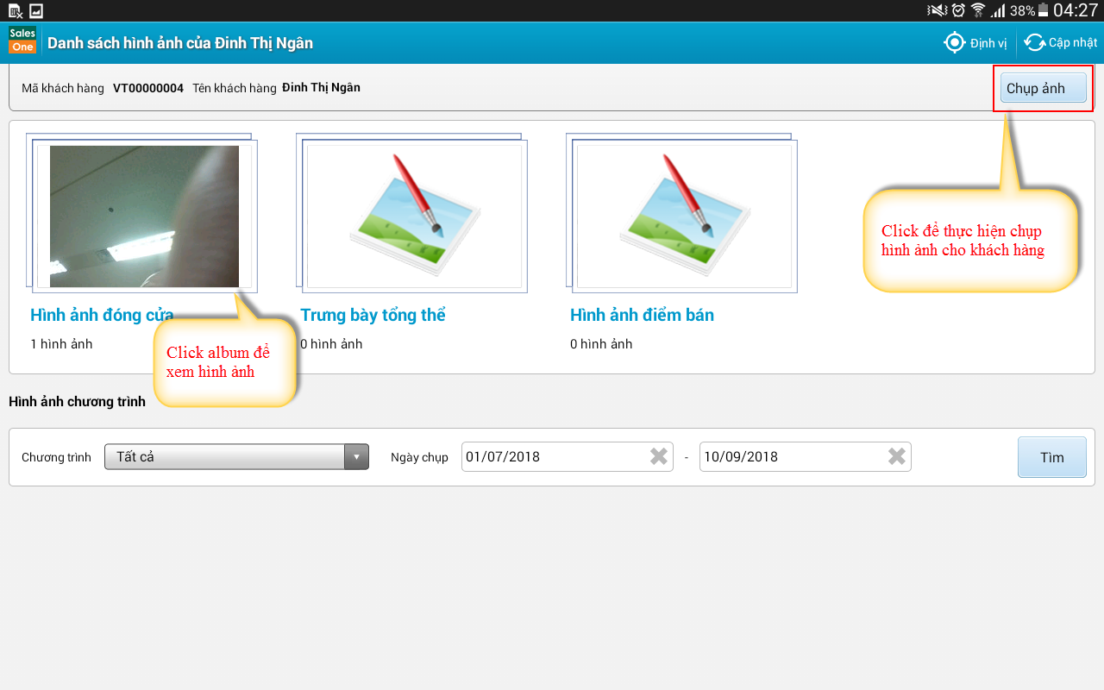

# DANH MỤC

## Sản phẩm

**Ý nghĩa:** cho phép nhân viên bán hàng xem danh sách sản phẩm hiện có .

Thao tác:

* Bước 1: Đăng nhập phần mềm 🡪 Danh mục 🡪 Sản phẩm
* Bước 2: Xem thông tin, hình ảnh sản phẩm

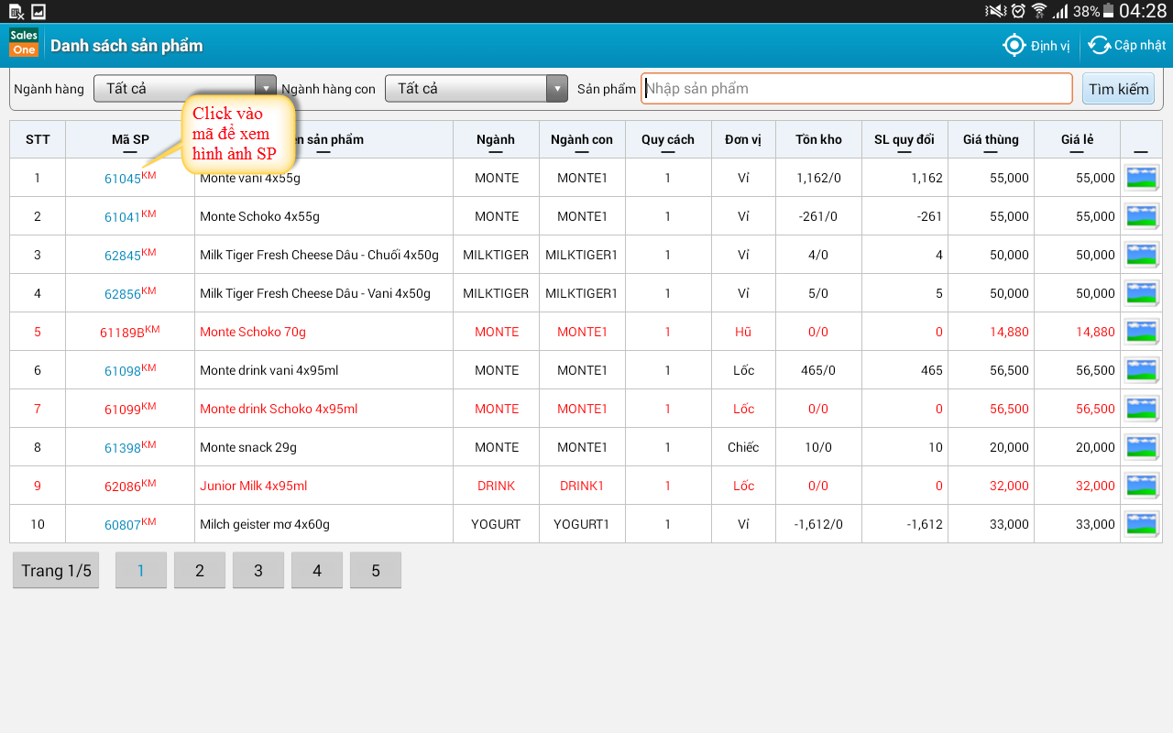

## Chương trình khuyến mãi

**Ý nghĩa**: cho phép nhân viên bán hàng xem danh sách chương trình khuyến mại hiện có .

Thao tác:

* Bước 1: Đăng nhập phần mềm 🡪 Danh mục 🡪 Chương trình khuyến mãi
* Bước 2: Xem thông tin chương trình khuyến mãi.

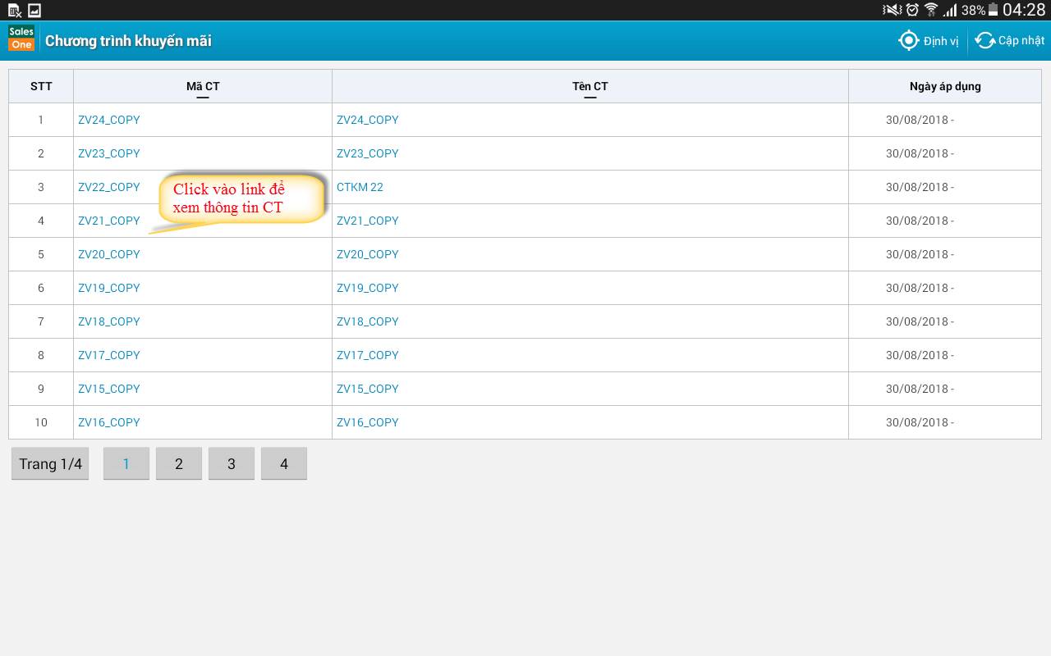

* Bước 3: Thực hiện xem file đính kèm trên màn hình xem chi tiết chương trình

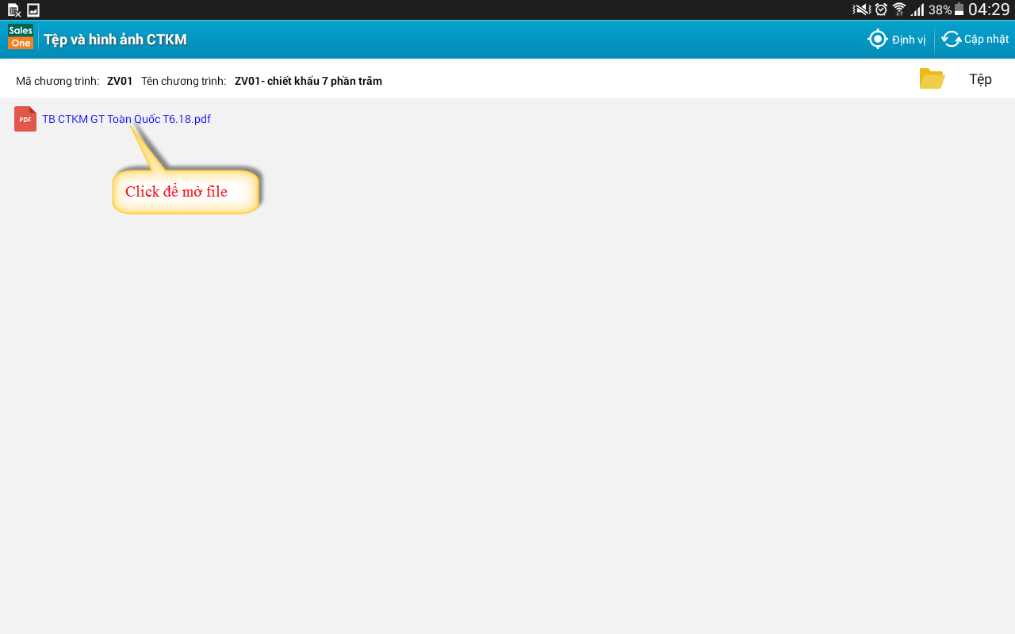

## Tìm kiếm hình ảnh

**Ý nghĩa**: cho phép nhân viên bán hàng xem lại danh sách hình ảnh đã chụp trên thị trường

Thao tác:

* Bước 1: Đăng nhập phần mềm 🡪 Danh mục 🡪 Tìm kiếm hình ảnh
* Bước 2: Tìm kiếm 🡪 xem hình ảnh chi tiết theo khách hàng

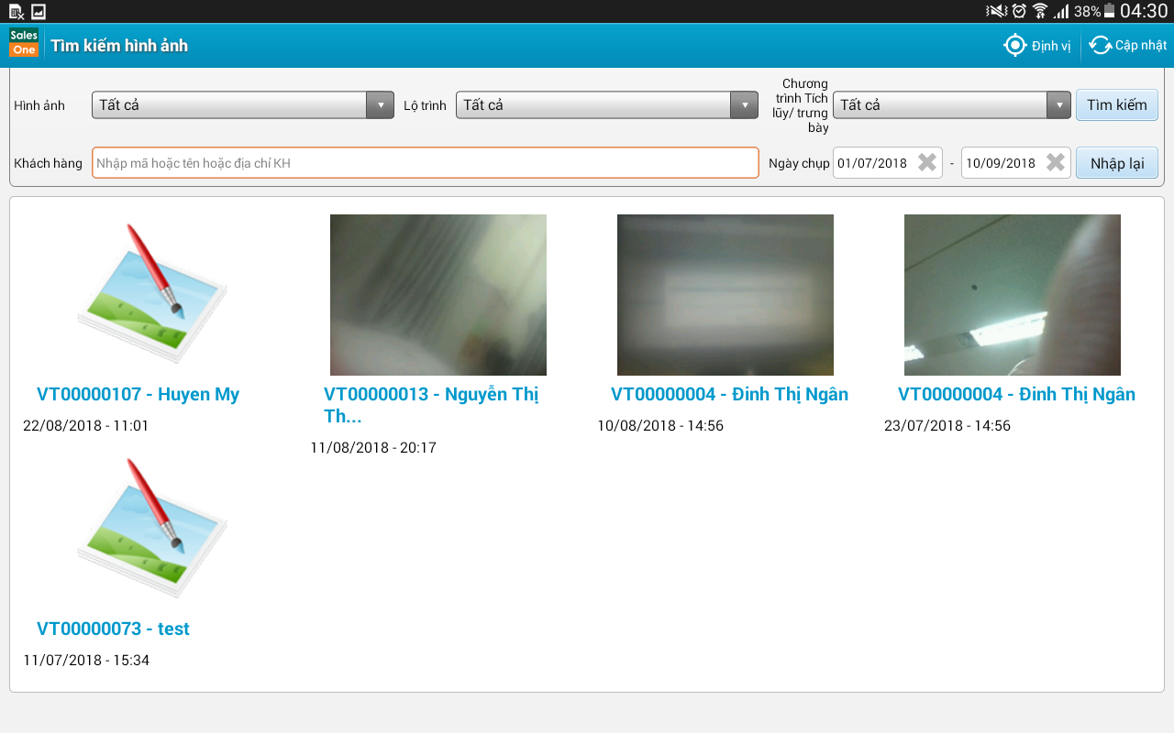

## Danh sách chương trình Tích lũy/ Trưng bày

**Ý nghĩa**: cho phép nhân viên bán hàng xem danh sách các chương trình trưng bày tích lũy công ty đang áp xuống.

Thao tác:

* Bước 1: Đăng nhập phần mềm 🡪 Danh mục 🡪 Danh sách CT Tích lũy/ Trưng bày
* Bước 2: Xem thông tin chi tiết chương trìnhTích lũy/ Trưng bày

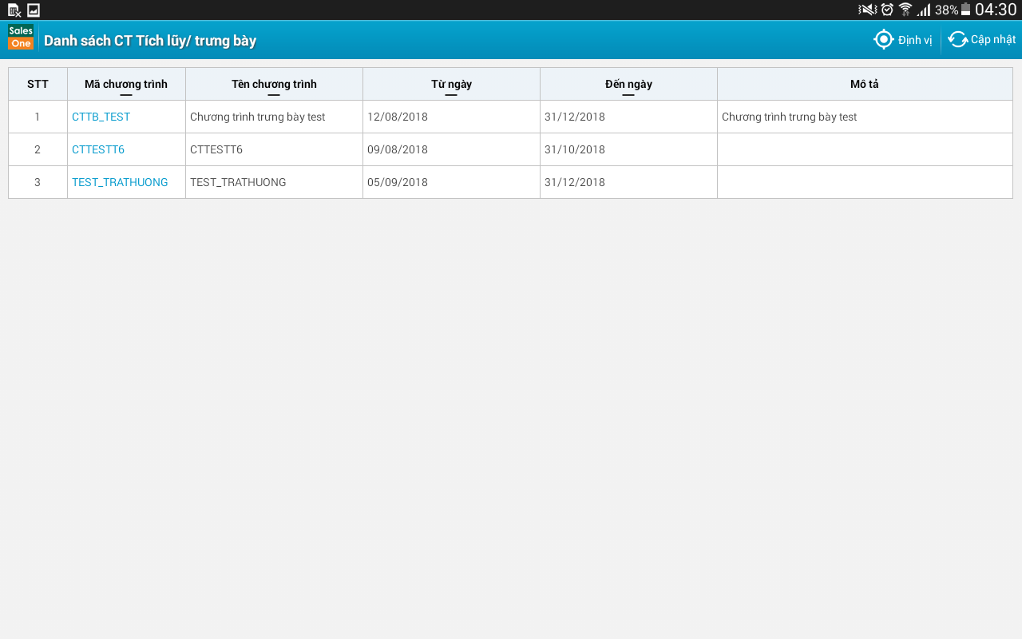

* Bước 3: Click link Mã chương trình để xem thông tin chi tiết

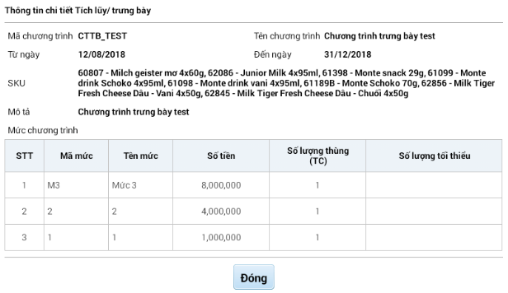

# THEO DÕI KHẮC PHỤC

## Tạo vấn đề

**Ý nghĩa:** cho phép nhân viên bán hàng thực hiện tạo các vấn đề liên quan tới phần mềm

Thao tác:

* Bước 1: Đăng nhập phần mềm 🡪 Theo dõi khắc phục 🡪 Tạo vấn đề
* Bước 2: Click dấu + để thực hiện tạo mới vấn đề

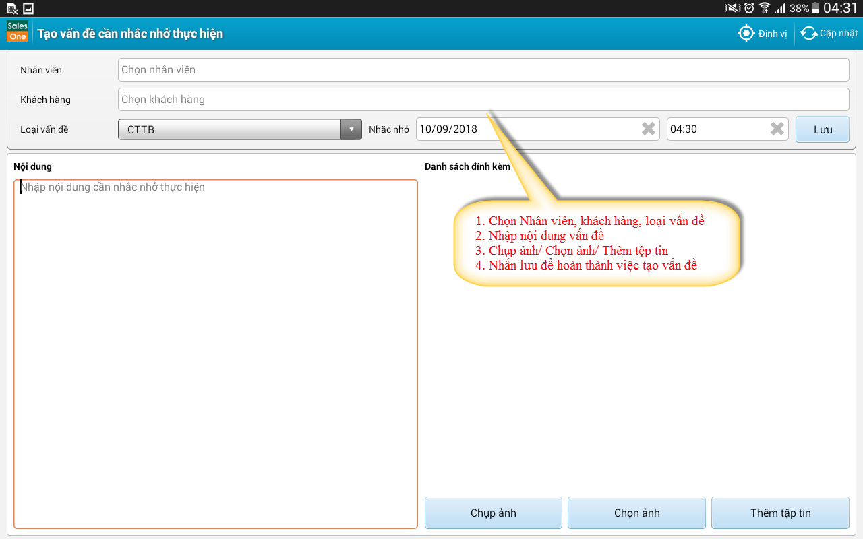

* Bước 3: Kiểm tra thông tin của vấn đề vừa tạo ở ngoài màn hình tạo vấn đề

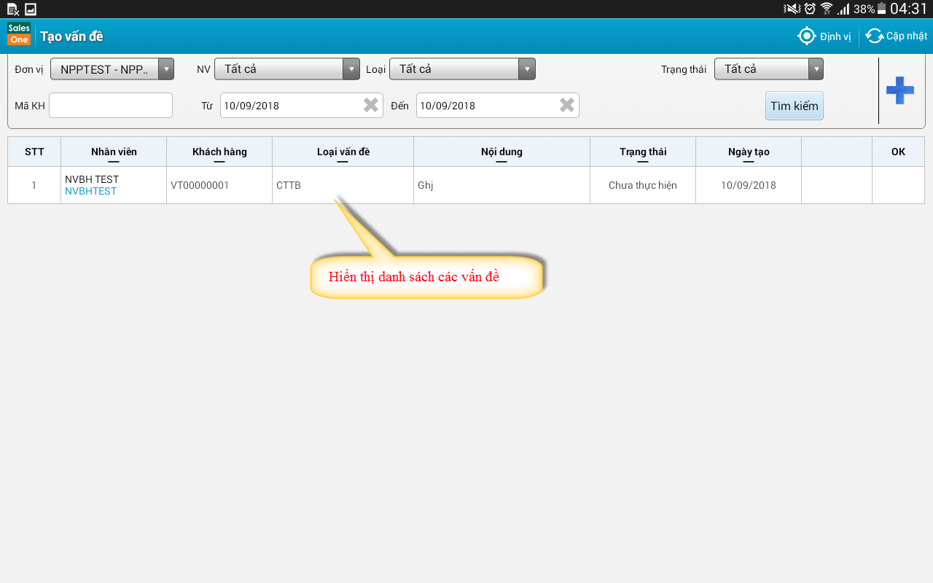

## Cần thực hiện

**Ý nghĩa:** cho phép nhân viên bán hàng thực hiện xử lý các vấn đề được giao

Thao tác:

* Bước 1: Đăng nhập phần mềm 🡪 Theo dõi khắc phục 🡪 Xử lý vấn đề
* Bước 2: Kiểm tra thông tin hiển thị trên màn hình:
* Vấn đề quá ngày nhắc nhở sẽ bôi đỏ
* Vấn đề đã thực hiện sẽ được gạch ngang dòng và có thông tin ngày thực hiện
* Bước 3: Click vào ô checkbox của bản ghi cần xử lý để thực hiện thao tác xử lý vấn đề cần thực hiện.

